به نام خدا

تمرین پنجم درس هوش مصنوعی

محمد امین سلطانی چم حیدری

810601081

استاد مربوطه:

دکتر مسعود شریعت پناهی

بهار1402

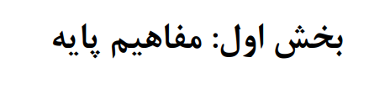

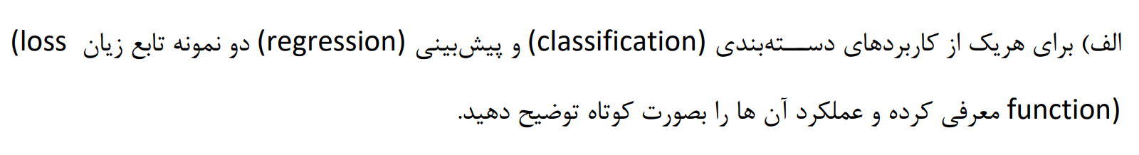

**regression**

یکی از معروف‌ترین و معمول‌ترین توابع زیان در تحلیل رگرسیونی، میانگین مربعات خطا (Means Square Error) است که به اختصار MSE نامیده می‌شود. این تابع زیان، میانگین مربعات فاصله بین مقدار پیش‌بینی و واقعی را محاسبه می‌کند. با توجه به استفاده از توان ۲ در محاسبه MSE، شکل این تابع زیان برحسب مقدارهای پیش‌بینی (یا خطا) به صورت سهمی خواهد بود.

یکی دیگر از توابع زیان ، میانگین قدرمطلق خطا (Mean Absolute Error) است که به اختصار MAE نیز نامیده می‌شود. این تابع زیان، به مانند MSE از فاصله بین مقدار پیش‌بینی و واقعی به عنوان معیار استفاده کرده ولی جهت این تفاضل را در نظر نمی‌گیرد. بنابراین در محاسبه خطا MAE فقط میزان فاصله و نه جهت فاصله به کار می‌رود.

**classification**

binary cross entropy برای مسائل طبقه‌بندی دو دسته‌ای (binary classification) استفاده می‌شود. این تابع خطا، تفاضل بین احتمال پیش‌بینی شده توسط شبکه برای دسته‌ی مثبت و دسته‌ی منفی و احتمالات واقعی برچسب‌های داده‌ها است. با استفاده از این تابع خطا، شبکه عصبی به شیوه‌ای که بتواند احتمال اینکه یک داده برای دسته‌ی مثبت باشد یا نباشد را حساب کند، آموزش می‌یابد.

تابع زیان لگاریتمی (Logarithmic Loss) یکی از معروف‌ترین توابع زیانی است که برای مسائل دسته‌بندی دودویی (binary classification) و چند دسته‌ای (multi-class classification) استفاده می‌شود. این تابع، میزان تفاوت بین پیش‌بینی مدل و برچسب‌های واقعی داده‌ها را اندازه‌گیری می‌کند.

هدف این تابع، کمینه کردن میزان اختلاف بین پیش‌بینی مدل و برچسب‌های واقعی داده‌هاست. همچنین، می‌توان گفت که این تابع، یک معیار خوب برای ارزیابی عملکرد مدل است، به این دلیل که به صورت مستقیم با احتمالات پیش‌بینی شده توسط مدل کار می‌کند و مقدار خروجی آن، بین ۰ و ۱ است.

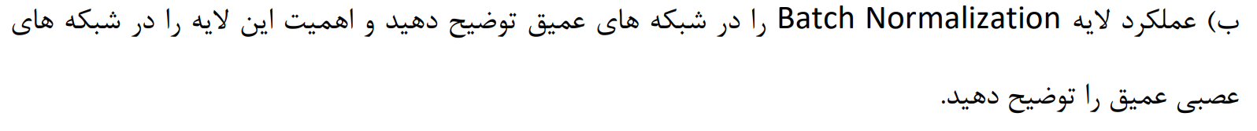

Batch Normalization یکی از روش‌های مهم و موثر برای بهبود عملکرد شبکه‌های عصبی است. این روش در هر لایه از شبکه، ورودی‌های لایه را به صورت مستقل و با میانگین صفر و واریانس یک، نرمالیز می‌کند. ابتدا ورودی نرمال می شود.سپس این ورودی وارد شده تغییر مقیاس داده می شود(scaling) و در نهایت ورودی ها جابجا می شوند(offsetting).

عملکرد Batch Normalization به دو صورت مختلف است:

1. کنترل مشکل بروزگرادیان محو شونده (Vanishing Gradient) و شیب گیری بیش‌از حد (Exploding Gradient): با نرمال کردن ورودی‌های لایه، ورودی‌های لایه برای لایه‌های قبلی بهبود یافته و در نتیجه مشکل بروزگرادیان محو شونده و یا شیب گیری بیش‌از حد کاهش می‌یابد. با توجه به اینکه در شبکه های عمیق این موضوع در اثر تعداد زیاد لایه ها زیاد بوجود می آید این عملکرد Batch Normalization در شبکه های عصبی عمیق بسیار مهم می باشد.

2. کاهش زمان آموزش: با نرمال کردن ورودی‌های لایه، توزیع ورودی‌های لایه ثابت می‌شود و تغییرات در ورودی‌های لایه در یادگیری پارامترها مهم‌تر می‌شود، در نتیجه زمان آموزش شبکه کاهش می‌یابد.

**مزایای نرمال سازی دسته ای**

- بهبود عملکرد شبکه در مسائل دسته‌بندی و تشخیص شیء

- افزایش سرعت آموزش شبکه و کاهش نرخ بروزگرادیان محو شونده و شیب گیری بیش‌از حد

- کمک به جلوگیری از بیش‌برازش شبکه

- با activation normalization لایه پنهان، نرمال سازی دسته ای روند آموزش را سرعت می بخشد.

- یکنواخت کردن(smoothens) تابع زیان: تابع زیان را یکنواخت می کند که به نوبه خود با بهینه سازی پارامترهای مدل سرعت آموزش مدل را بهبود می بخشد.

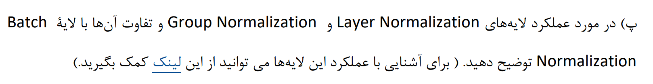

**Layer Normalization**

Layer Norm از طرحی مشابه با Batch Norm استفاده می کند، با این حال، نرمال سازی در هر بعد اعمال نمی شود، بلکه در هر نقطه داده اعمال می شود. به عبارت دیگر، با Layer Norm، هر نقطه داده را به طور جداگانه normalize می کنیم. علاوه بر این، میانگین و واریانس هر نقطه داده در تمام واحدهای پنهان (یعنی نورون ها) لایه به اشتراک گذاشته می شود. به عنوان مثال، در پردازش تصویر، ما هر تصویر را مستقل از هر تصویر دیگری normalize می کنیم، میانگین و واریانس هر تصویر بر روی تمام پیکسل ها، کانال ها و نورون های لایه محاسبه می شود. با استفاده از این انحراف میانگین و استاندارد، مراحل بعدی مانند Batch Norm است که در آن مقدار ورودی کاهش می یابد، سپس بر انحراف استاندارد تقسیم می شود، و سپس با ضرایب یادگرفته شده تبدیل می شود.

برای تعریف Group normalization لازم است ابتدا instance normalization تعریف شود.

Instance Norm نیز اصلاح Batch Norm است با تنها تفاوت این است که میانگین و واریانس بر روی بعد دسته ای محاسبه نمی شود. به عبارت دیگر، تنها پیکسل های موجود در یک تصویر و کانال مشابه، میانگین و واریانس نرمال سازی را به اشتراک می گذارند. با چنین محدوده نرمال سازی محدود، به نظر می رسد زمانی که ورودی داده های تصویری باشد، استفاده از Instance Norm در computer vision محدود باشد.

**Group Normalization**

Group Norm یک معامله بین Layer Norm و Instance Norm است. باید به این نکته توجه کرد که تفاوت عمده بین Layer Norm و Instance Norm در این است که Layer Norm بعد کانال را به محاسبات می برد در حالی که Instance Norm این کار را نمی کند. از طرف دیگر Group Norm کانال ها را به گروه ها گروه بندی می کند و در داخل هر گروه normalize می شود.

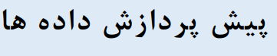

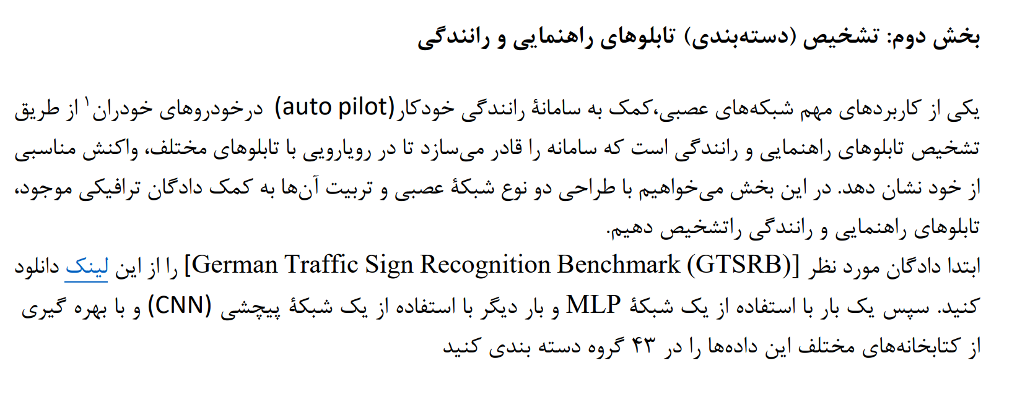

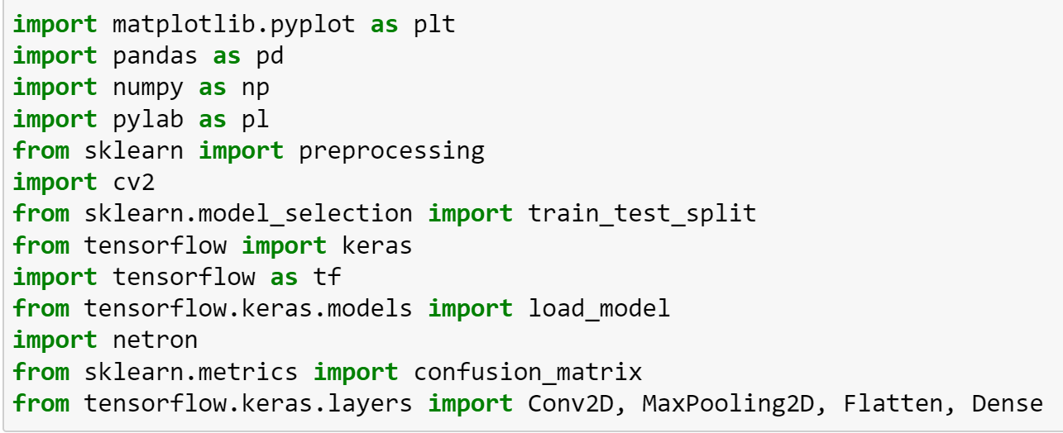

ابتدا کتابخانه های مورد نیاز برای فراخوانی می شوند. از آنجایی که امکان دارد فراخوانی بعضی کتابخانه ها فراموش شده باشد و همچنین چون برخی کدها از سایت های موجود در منبع کپی شده اند در ابتدای اجرای برخی قسمت ها امکان دارد این کتابخانه ها مجددا فراخوانی شوند که در روند تربیت مشکلی بوجود نمی آید.

matplotlib 🡨 نمایش data و رسم نمودار

pandas 🡨 کار با داده های ساختار یافته مانند جداول،فایل csv و excel و...

Numpy 🡨 انجام عملیات ریاضی،آماری و عددی

Sickit_learn 🡨 یادگیری ماشین و تحلیل داده

Pylab 🡨 تجسم داده های علمی و عملی.ترکیبی از matplotlib و numpy می باشد.

Tensorflow 🡨 تربیت مدل شبکه عصبی

Dense 🡨 تعریف تعداد لایه ها و نورون های شبکه

SGD 🡨 بهینه ساز شبکه از نوع کاهش گرادیانی.

CV2 🡨 فراخوانی تصاویر از روی آدرس های موجود در فایل csv

Load model 🡨 ذخیره plot از مدل شبکه عصبی

Netron 🡨 نمایش مدل ذخیره شده توسط load model

Train test split 🡨 تقسیم داده ها به دادهای train , validation

Conv2D 🡨 اضافه کردن لایه های پیچشی به شبکه پیچشی

Maxpooling2D,Averagepooling2D 🡨 اضافه کردن لایه های pooling به شبکه عصبی

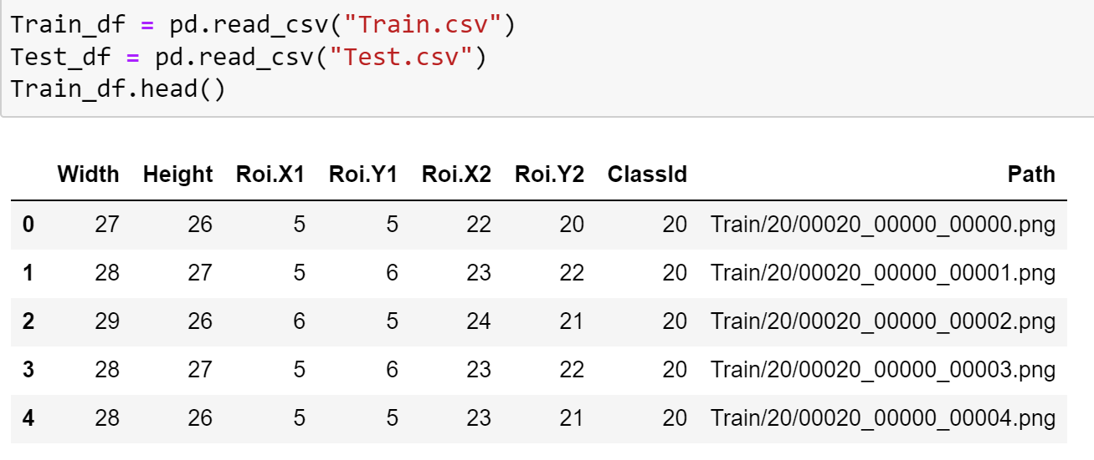

سپس داده های موجود در فایل CSV را فراخوانی میکنیم که پنج سطر اول آن مطابق شکل بالا نشان داده شده است.

در ادمه با استفاده از مسیرهای موجود در ستون path و با دستور cv2 تصاویر موجود در پوشه ها را برای داده های test , train فراخوانی کرده و برروی آن ها پیش پردازش های مورد نیاز را انجام می دهیم.

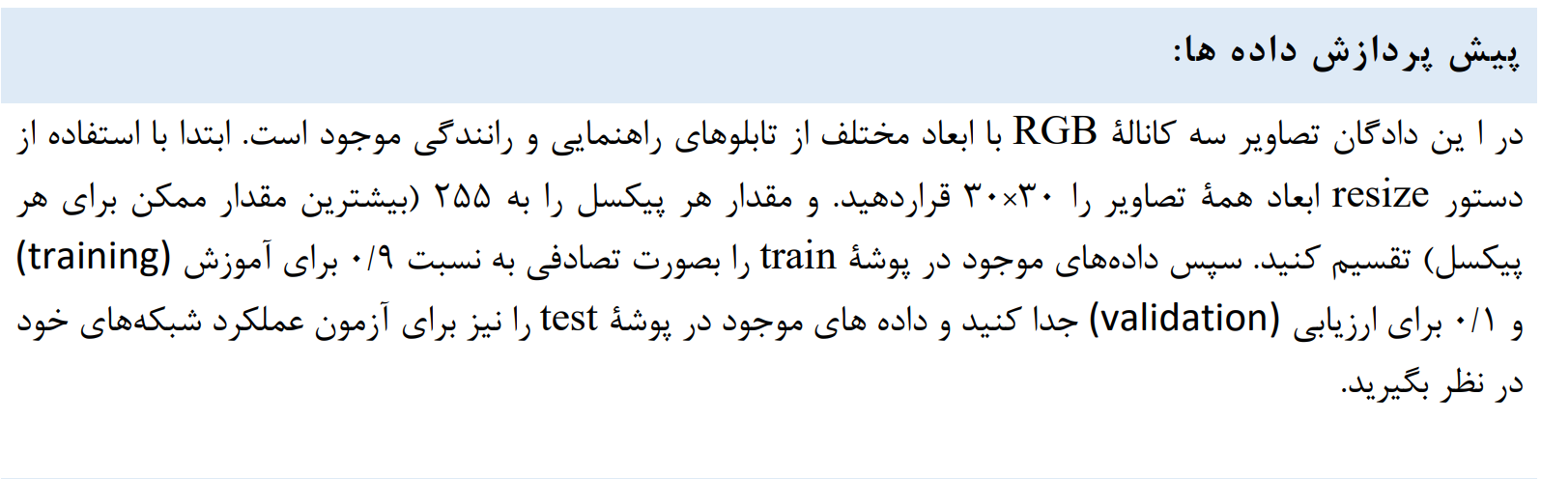

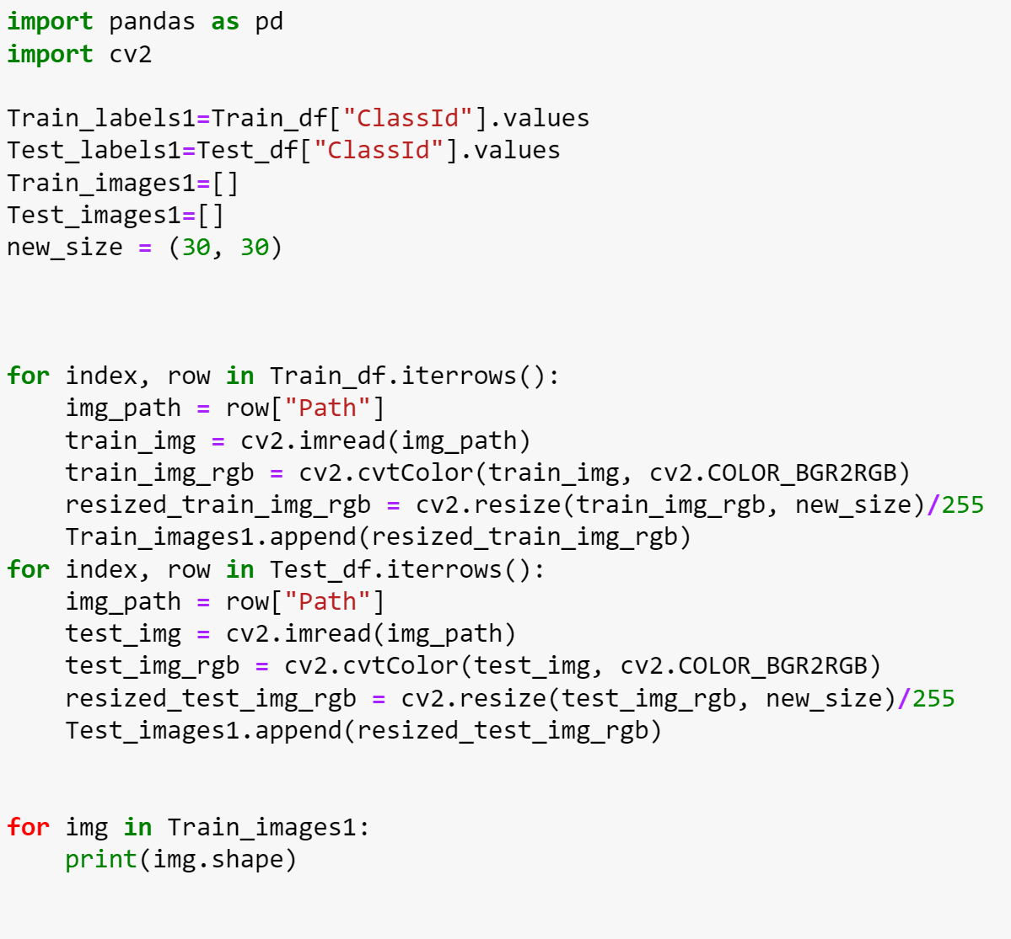

ابتدا داده های ستون ClassId رابه عنوان خروجی تعریف می کنیم.

سپس دوحلقه for یکی برای داده های تست و یکی برای داده های ازمون تعریف می کنیم. در این حلقه با استفاده از cv2.imread تصاویر موجود در پوشه ها را فراخوانی میکنیم.

باتوجه به اینکه داده های فراخوانی شده با فرمت GBR هستند با استفاده از CV2.COLOR_BGR2RGB داده های فراخوانی شده را به فرمت RGB تبدیل می کنیم.

در قسمت بعد مطابق خواسته سوال با دستور Resized ابعاد همه داده ها را 30 * 30 می کنیم و حاصل را تقسیم بر 255 میکنیم.

دادا های پیش پردازش شده برای قسمت train در شکل زیر نشان داده شده اند:

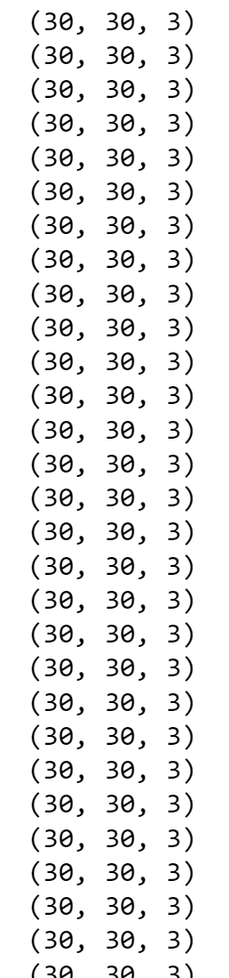

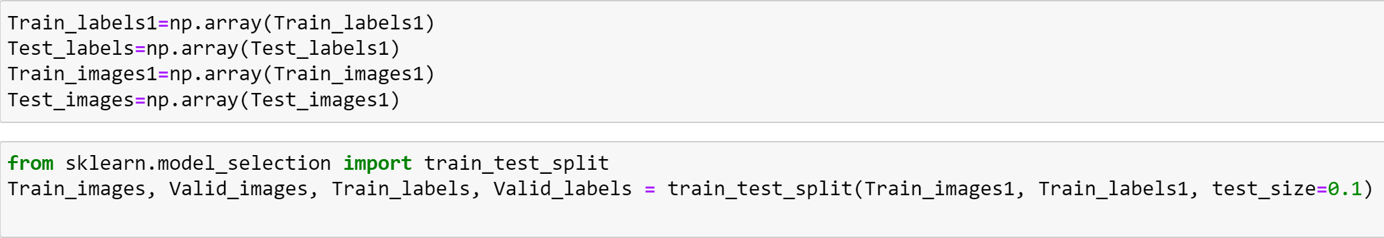

در قسمت بعد همه ی داده های ورودی را به فرمت array تبدیل می کنیم و مطابق خواسته سوال داده های train را با نسبت 9 به 1 به داده های train , validation تقسیم میکنیم.

**حال پس از انجام پیش پردازش های گفته شده داده های ما آماده هستند تا برای آن ها شبکه عصبی و شبکه پیچشی را تعریف کنیم.**

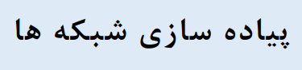

**شبکه MLP**

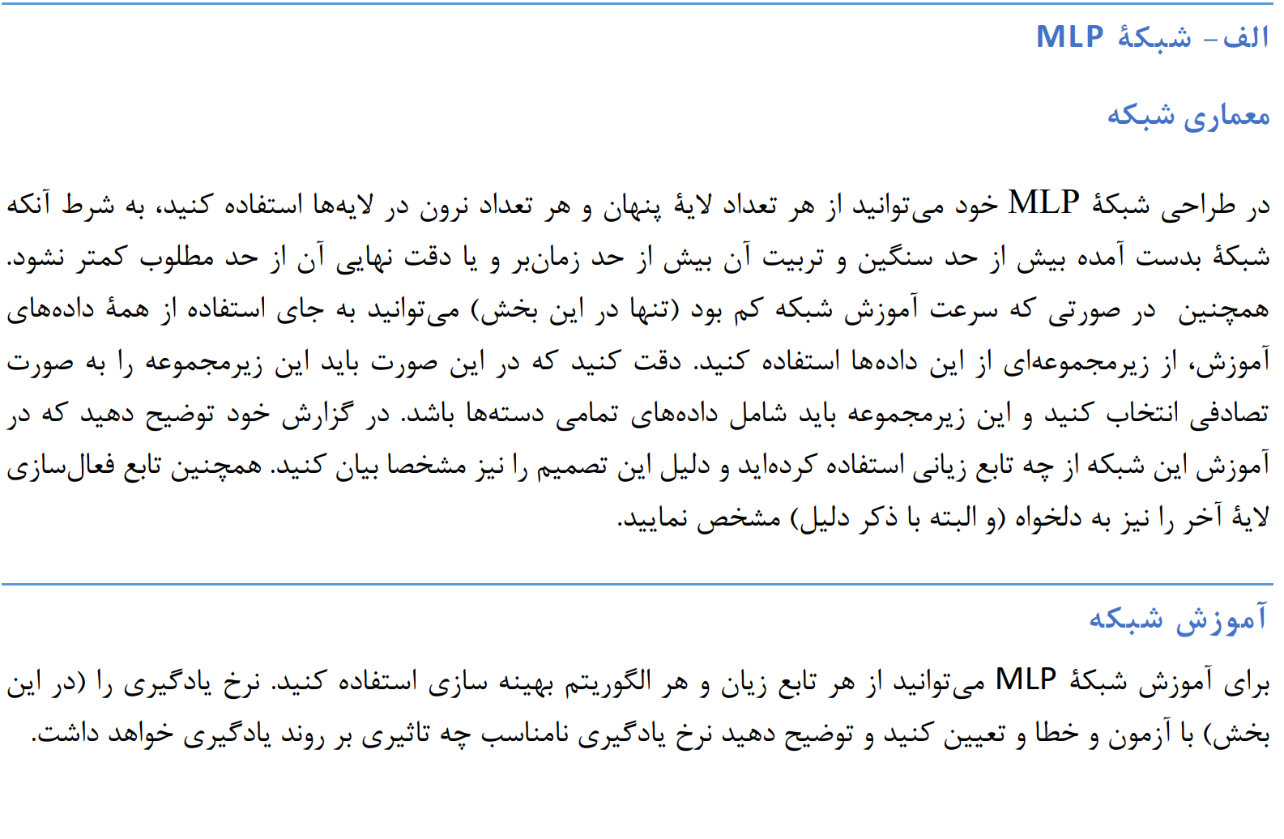

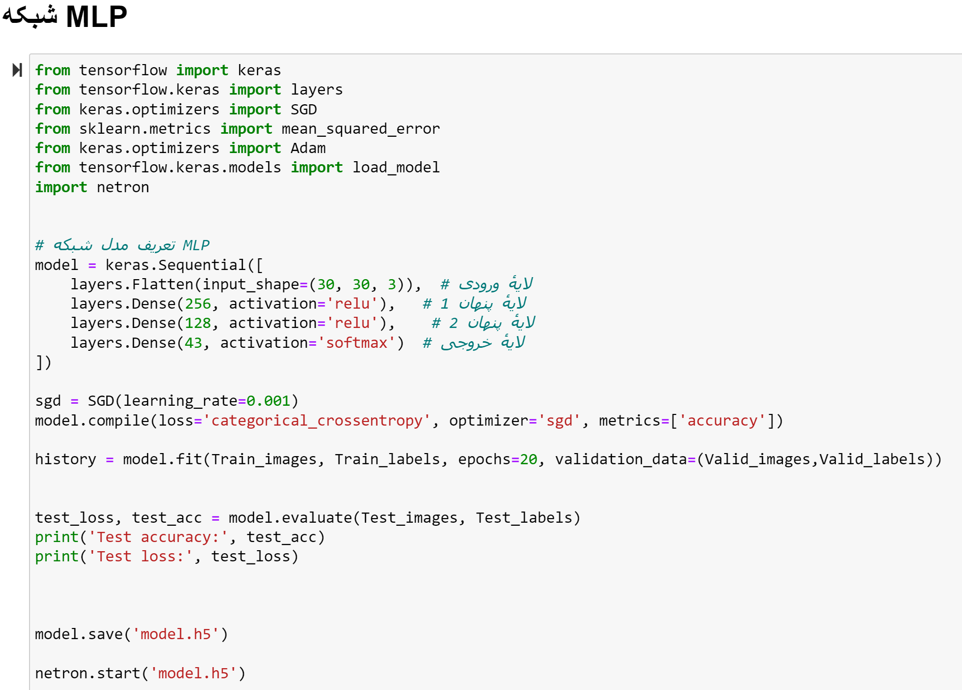

برای تعریف شبکه عصبی:

- یک لایه flatten برای تبدیل تصاویر با بردار سه بعدی، به بردارهای یک بعدی تعریف میکنیم

- دو لایه پنهان که یکی 256 و دیگری 128 نورون دارد استفاده می کنیم

- تعداد نورون لایه خروجی را برابر با تعداد خروجی ها در نظر میگیریم

- تابع فعا ساز لایه های پنهان را Relu و لایه خروجی را softmax در نظر میگیریم. **تابع softmax برای دسته بندی های چند گانه استفاده می شود. این تابع احتمال تمام خروجی ها را در نظر میگیرد و هرخروجی که احتمال آن بیشتر باشد برابر یک و سایر خروجی هارا برابر صفر قرار می دهد و چون مدل ما یک دسته بندی چندگانه است از این تابع برای لایه خروجی استفاده می کنیم.**

- تابع بهینه ساز را از نوع SGD یا بهینه ساز با گرادیان کاهشی انتخاب شده است.

- مدل با نرخ های یادگیری 0.1 , 0.05 , 0.02 , 0.01 , 0.005 ,0.001 تربیت شد و نرخ یادگیری برای تربیت نهایی 0.02 در نظر گرفته شد. با توجه به تعداد ایپاک کم اگر نرخ یادگیری خیلی کم در نظر گرفته شود مدل در این تعداد ایپاک به دقت مطلوب نمی رسد و اگر نرخ یادگیری خیلی زیاد در نظر گرفته شود نمودار تابع زیان و خطا در هر ایپاک تغییرات زیادی میکنند و به اصطلاح نمودار smooth نخواهد بود.

- **تابع زیان یا Loss function را از نوع categorical cross entropy تعریف کرده ایم و علت آن نیز این است که در مسائل classification از باتوجه به این که خروجی ما پیوسته نیست نمی توانیم از توابع زیان mae و mse (که در مسائل رگرسیون مورد استفاده قرار میگیرند) استفاده کنیم. همچنین چون دسته بندی ما از نوع چندگانه است به جای cross entropy از categorical cross entropyاستفاده می کنیم.**

**نکته: با توجه به فیلتر بودن سایت graphviz.org و اینکه نتوانستم از سایر منابع کتابخانه graphviz را نصب و اجرا کنم برای پلات کردن مدل شبکه از تابع netron استفاده شده است.**

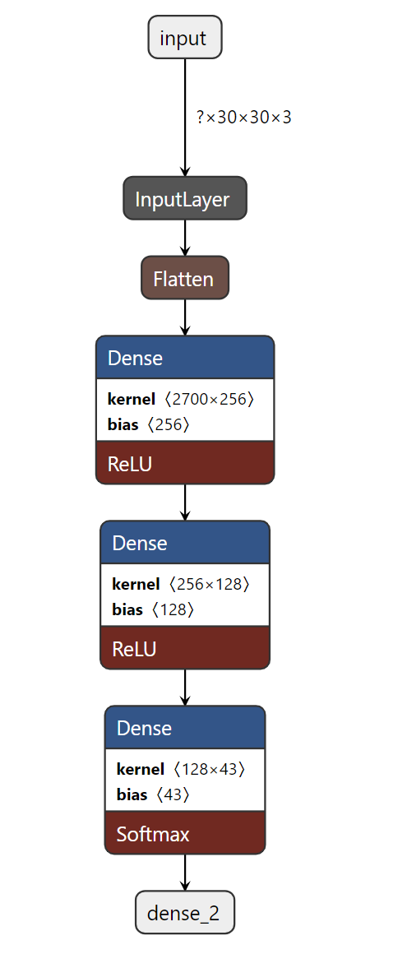

**Plot مربوط به شبکه MLP**

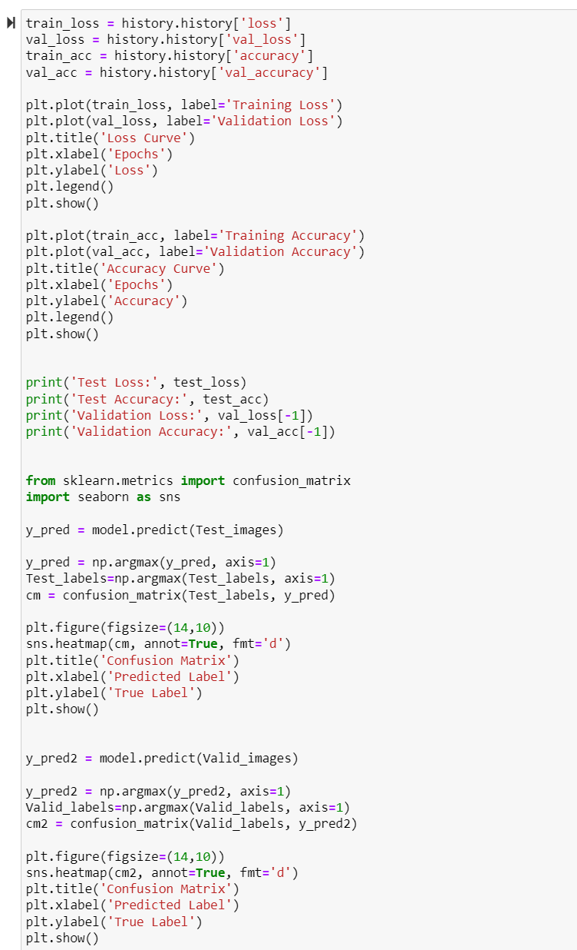

**مطابق کد بالا خطا و دقت و confusion Matrix برای داده های تست و ارزیابی بدست آورده و رسم می شود. این کد برای همه ی مدل های تربیت شده با شبکه پیچشی نیز مورد استفاده قرار می گیرد لذا از تکرار آن در مراحل بعد خود داری شده و فقط نتایج نشان داده شده اند.**

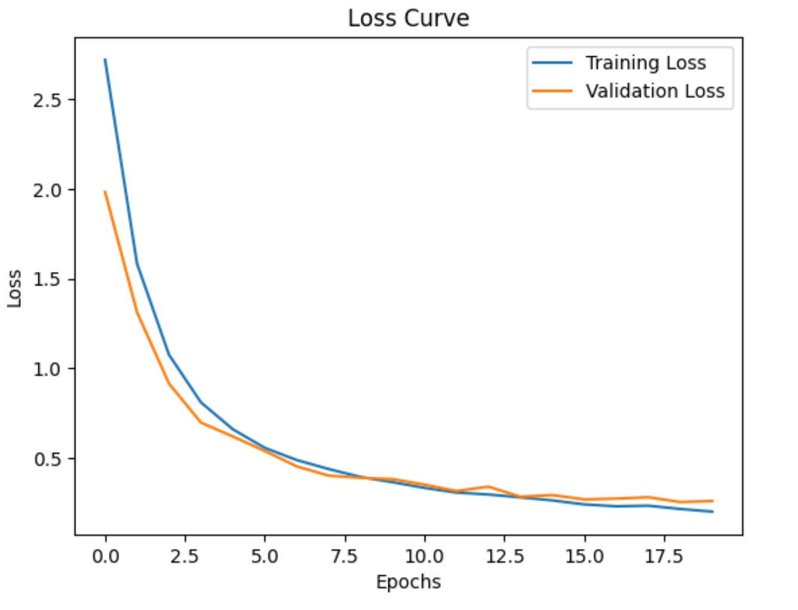

**Loss function بر حسب تعداد ایپاک**

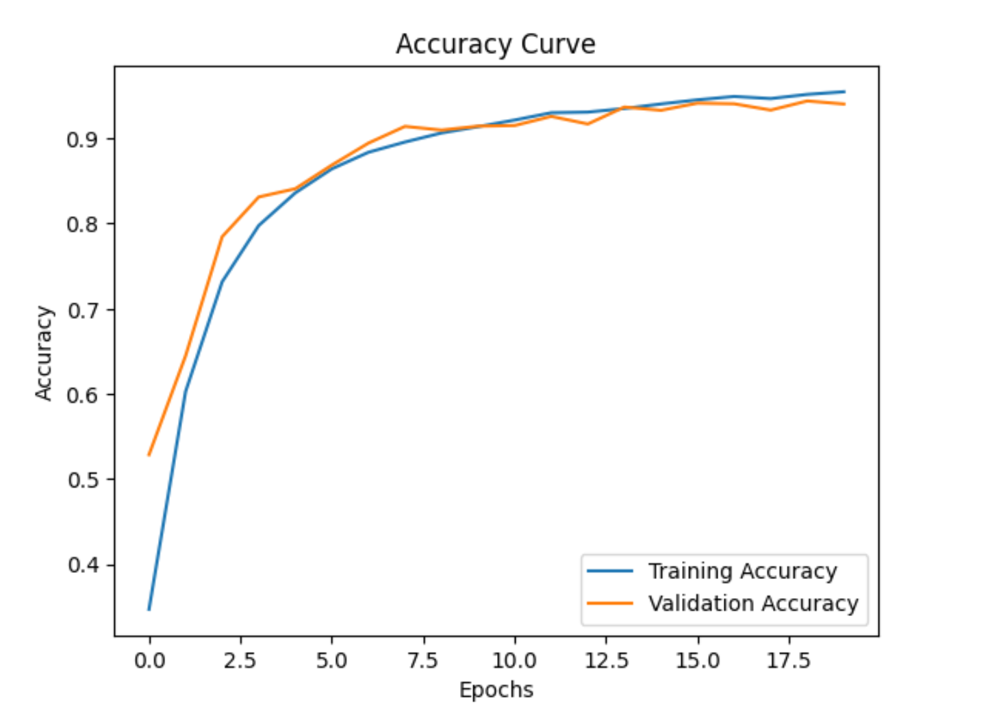

**Accuracy بر حسب تعداد ایپاک**

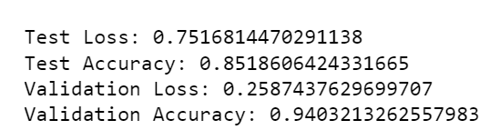

**دقت و خطا برای داده های تست و ارزیابی**

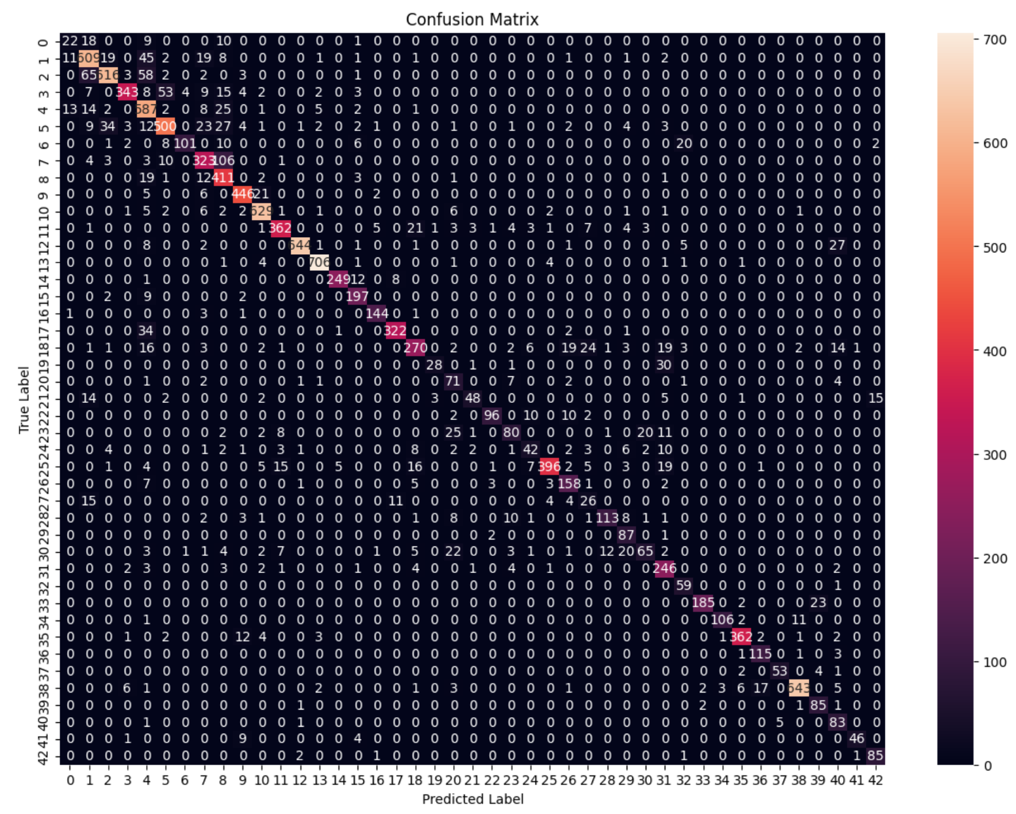

**Confusion matrix برای داده های تست**

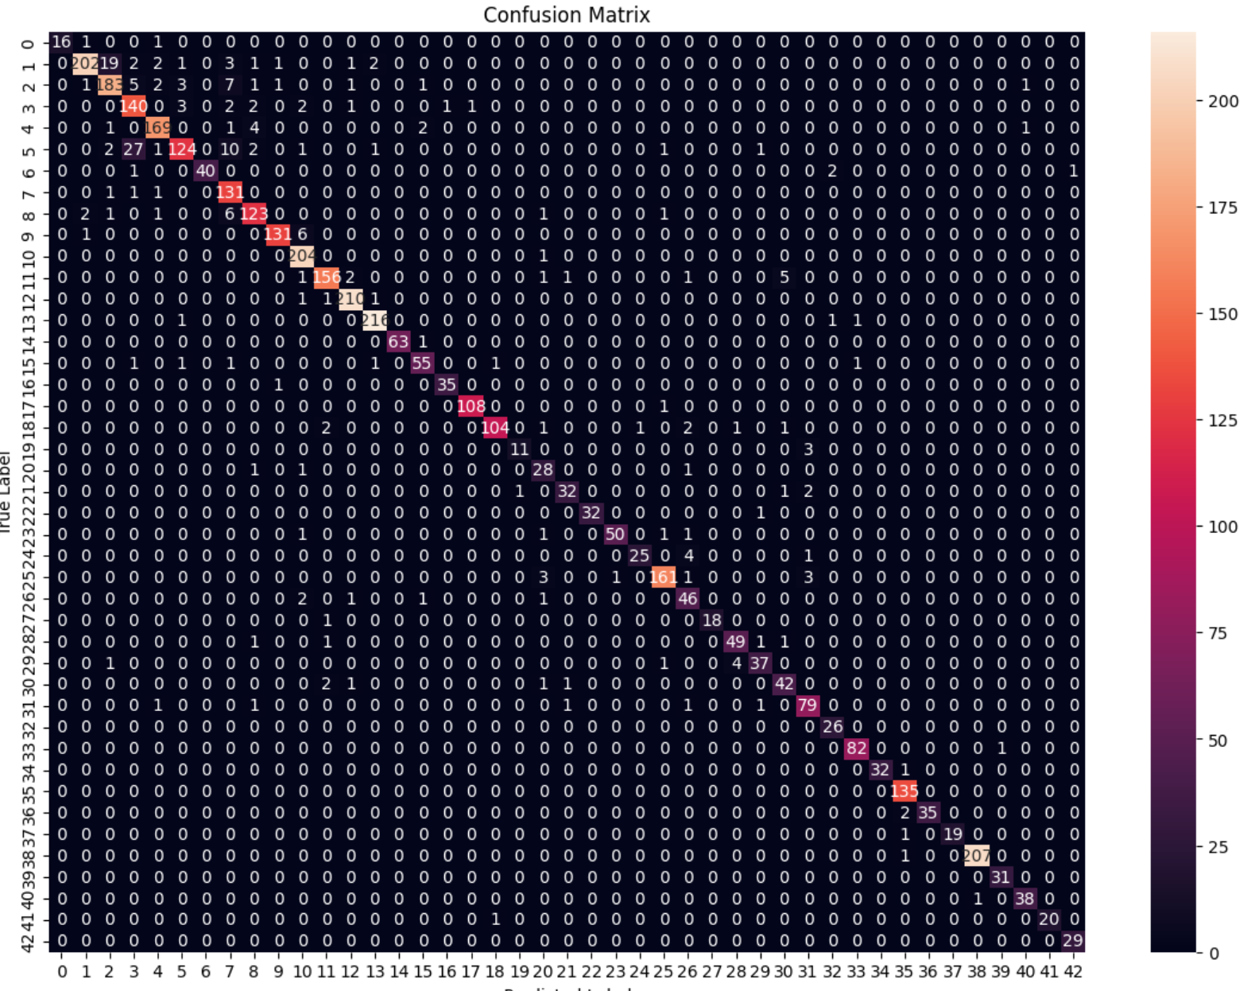

**Confusion matrix برای داده های ارزیابی**

**شبکه پیچشی**

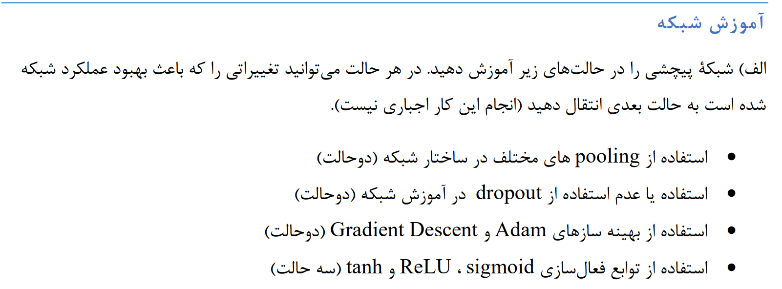

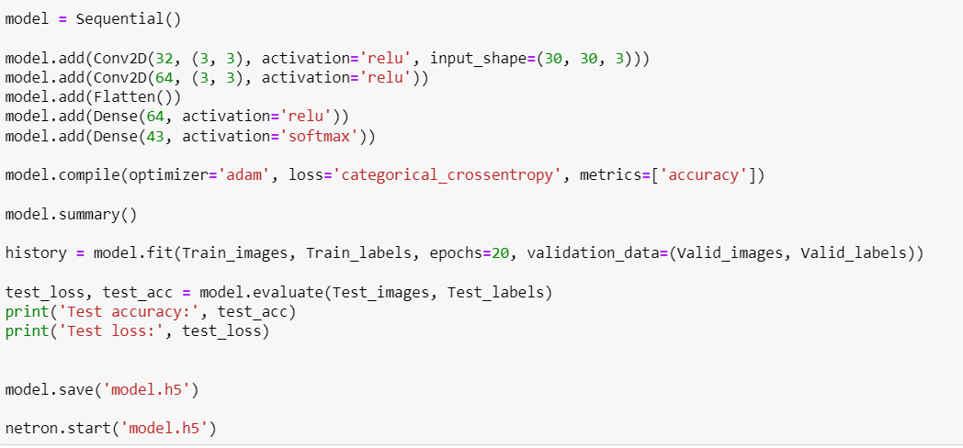

برای تعریف شبکه پیچشی :

- دو لایه پیچشی یکی با 64 نورون و دیگری با 32 نورون و یک لایه پنهان با 64 نورون تعریف می کنیم.

- یک لایه flatten برای تبدیل تصاویر با بردار سه بعدی، به بردارهای یک بعدی تعریف میکنیم

- تعداد نورون لایه خروجی را برابر با تعداد خروجی ها در نظر میگیریم

- تابع فعال ساز لایه خروجی و بهینه ساز نیز متغیرهای سوال می باشند که در ادامه با انواع آن ها مدل را تربیت می کنیم.

-برای پلات کردن مدل از تابع netron استفاده می کنیم

**در ادامه و باتوجه به خواسته های سوال در هر مرحله متغیرهای گفته شده را تغییر می دهیم ولی معماری شبکه در همه موارد مانند یکدیگر می باشد.**

**شبکه پیچشی با Max pooling :**

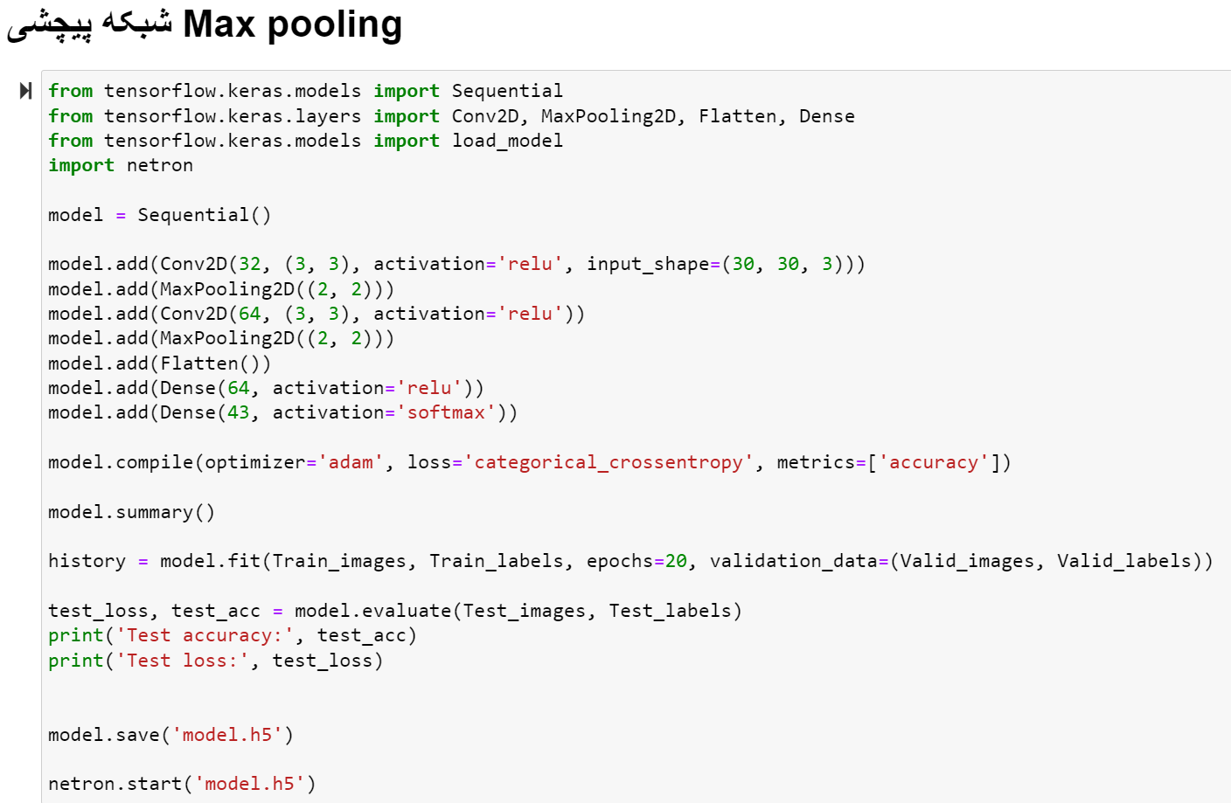

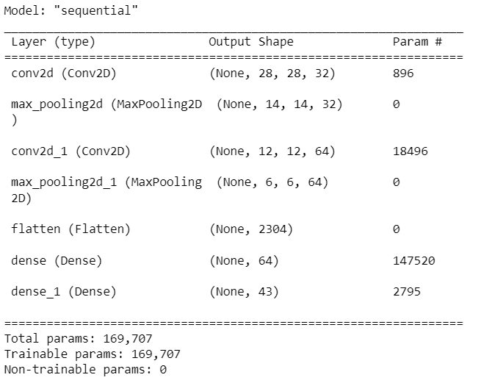

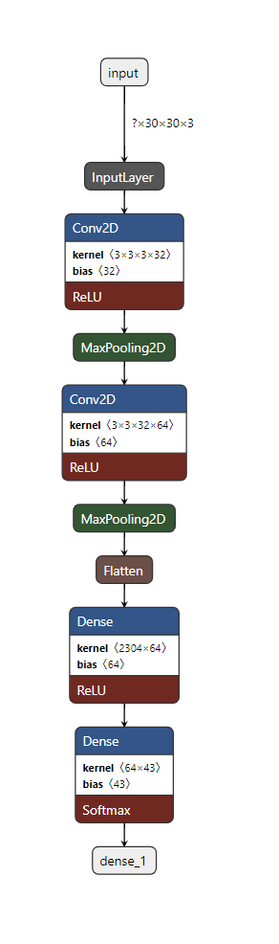

**Plot برای شبکه پیچشی با Max pooling**

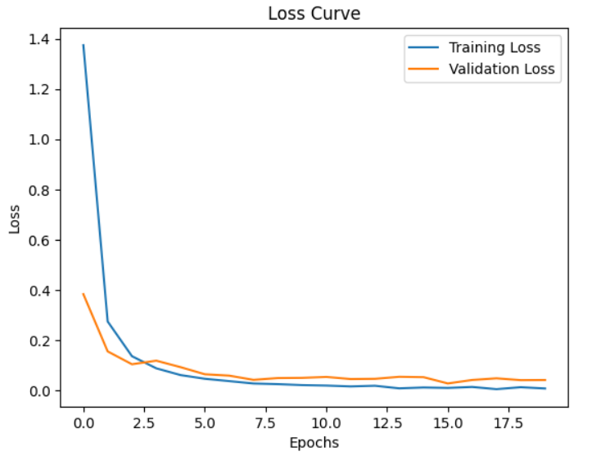

**Loss function بر حسب تعداد ایپاک**

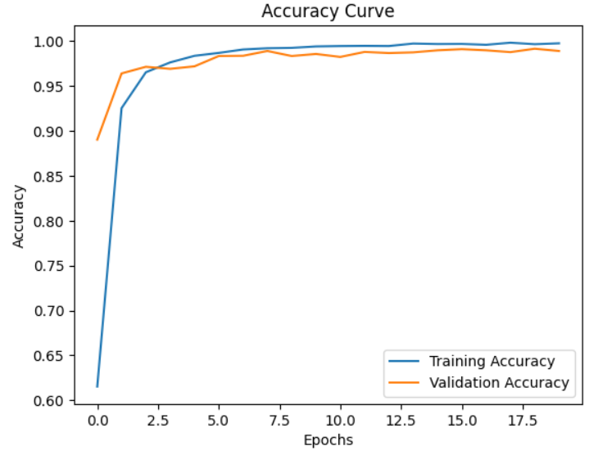

**Accuracy بر حسب تعداد ایپاک**

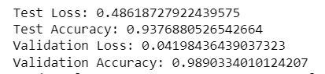

**دقت و خطا برای داده های تست و ارزیابی**

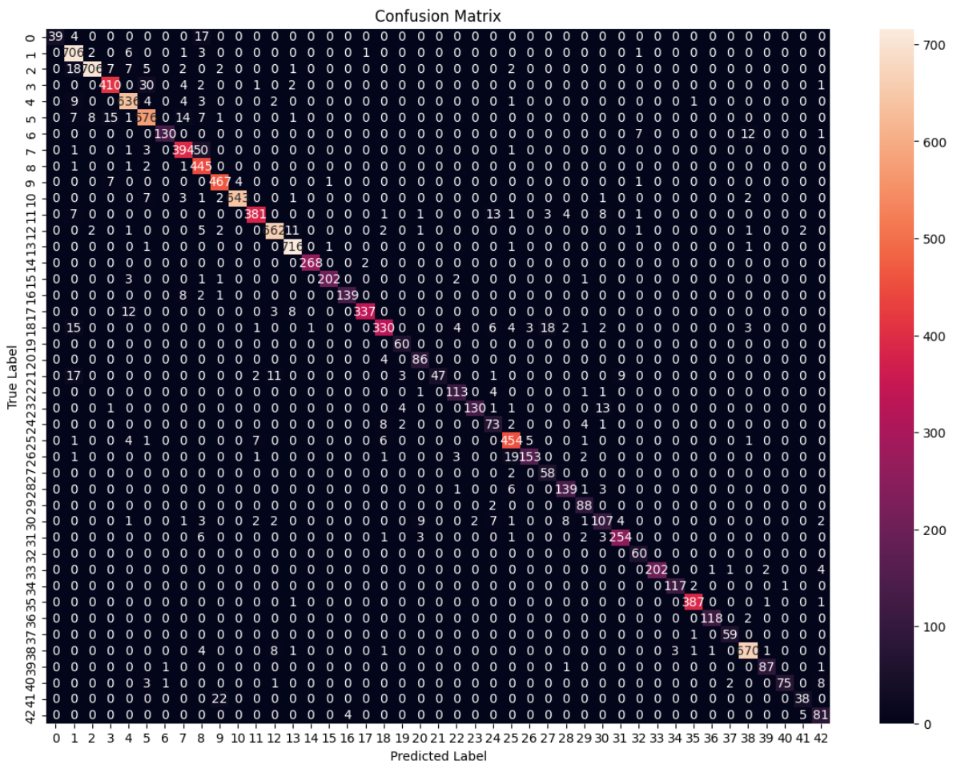

**Confusion Matrix برای داده های تست**

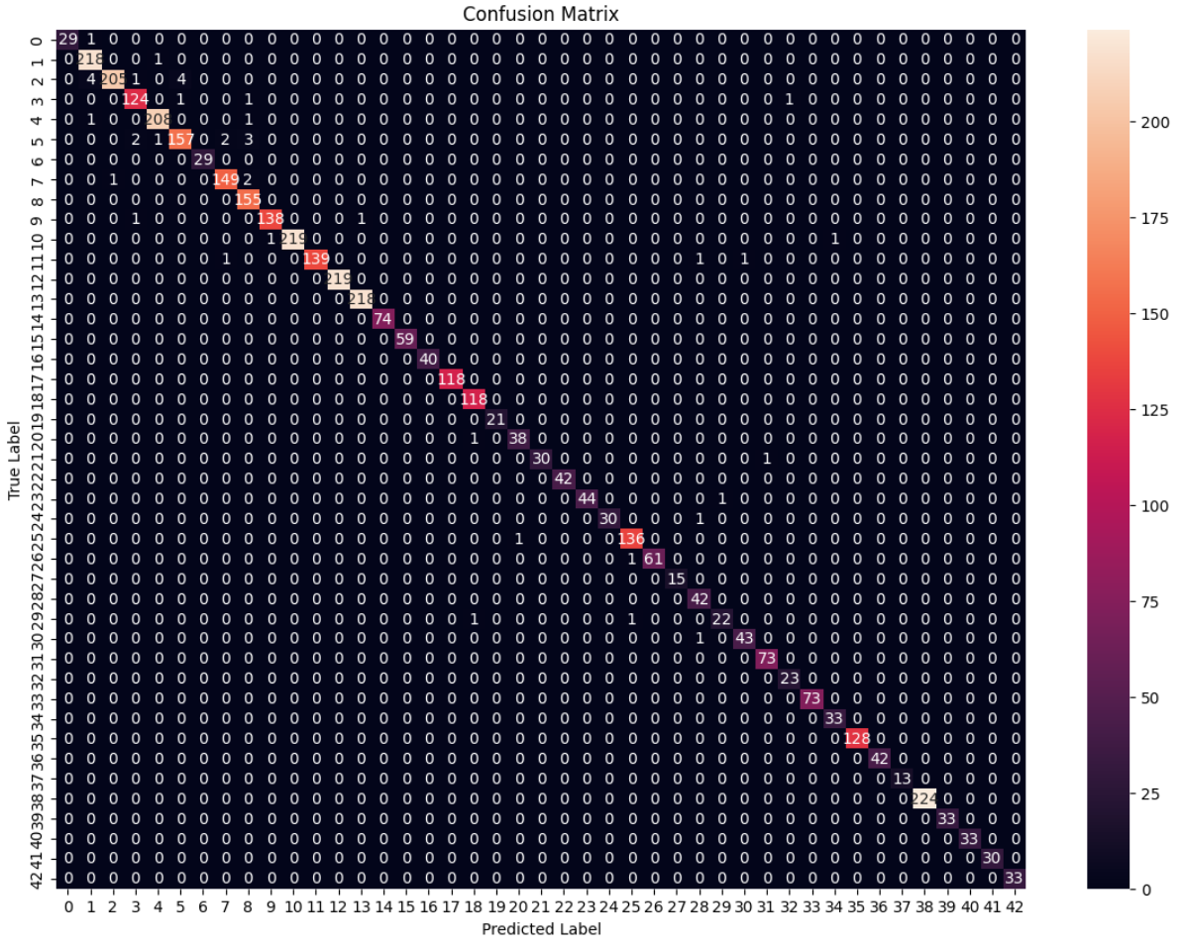

**Confusion Matrix برای داده های ارزیابی**

**شبکه پیچشی با Average pooling :**

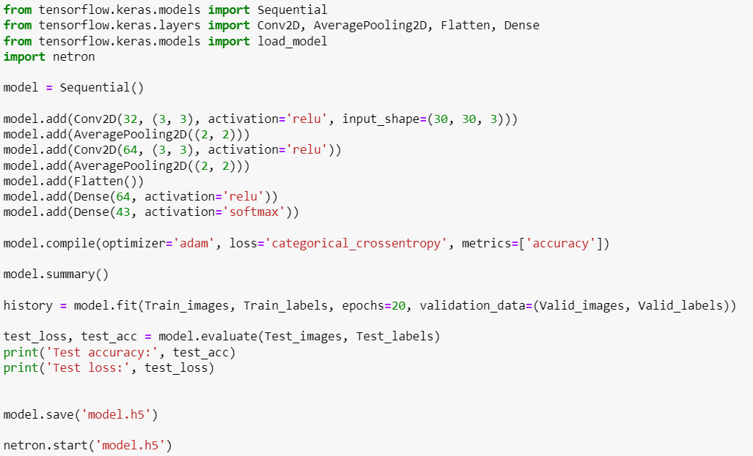

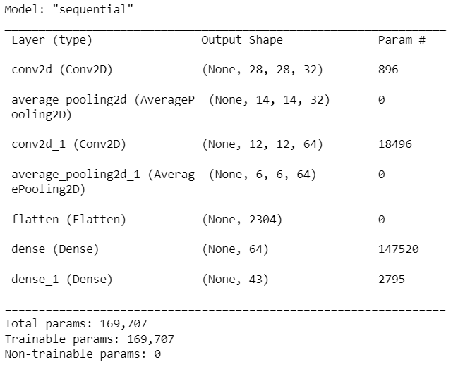

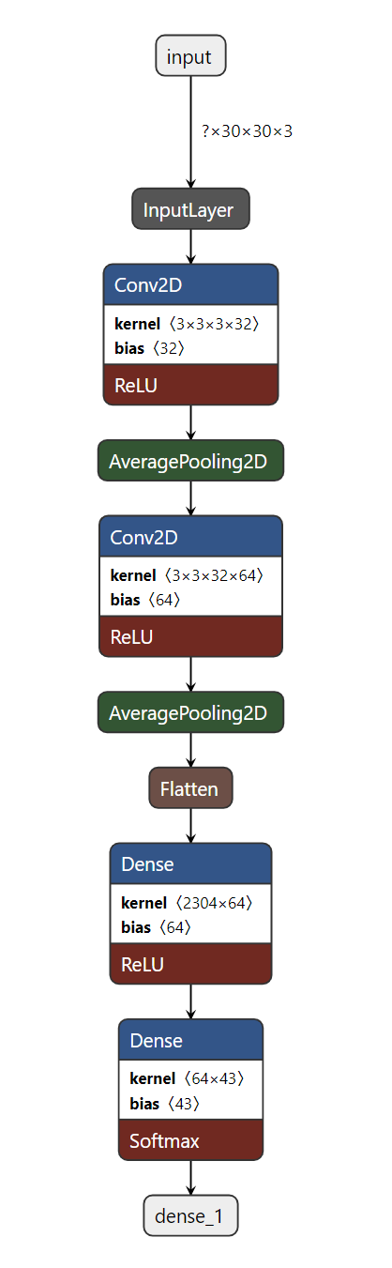

**Plot برای شبکه عصبی با Average pooling**

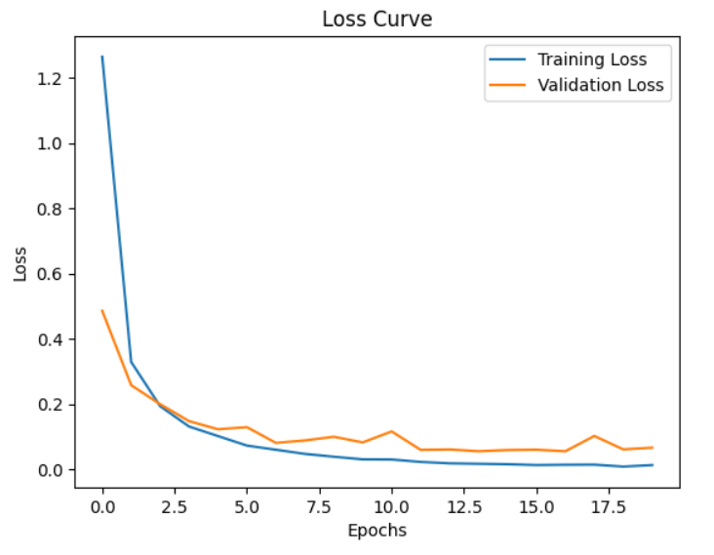

**Loss function برحسب تعداد ایپاک**

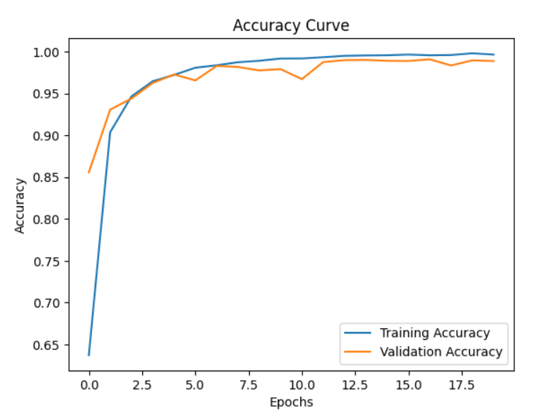

**Accuracy برحسب تعداد ایپاک**

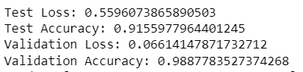

**دقت و خطا برای داده های تست و ارزیابی**

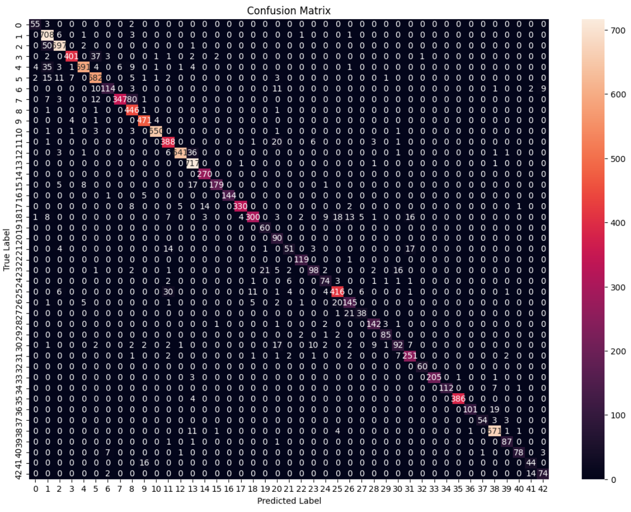

**Confusion Matrix برای داده های تست**

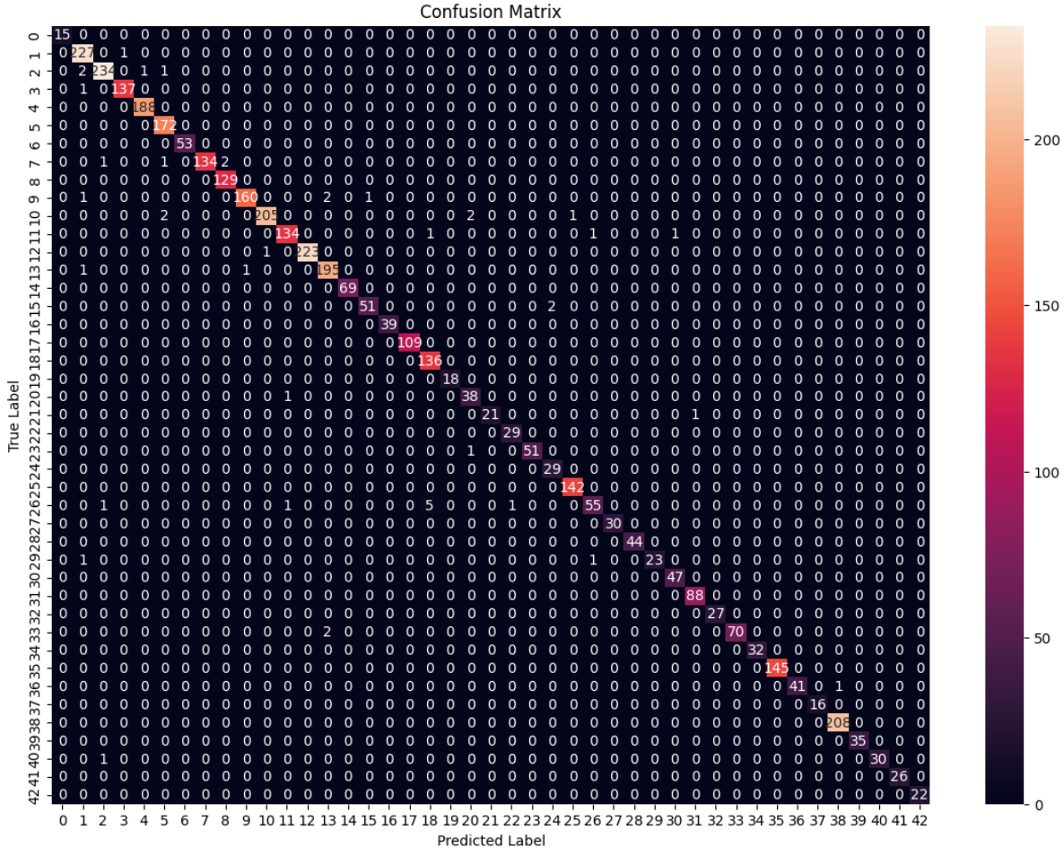

**Confusion Matrix برای داده های ارزیابی**

**شبکه پیچشی با Dropout :**

**از آنجایی که تربیت شبکه با Max pooling موجب بهبود شبکه شد مدل بدون dropout ما همان مدل Max pooling می باشد و در اینجا مدل با استفاده از drop out را بررسی می کنیم.**

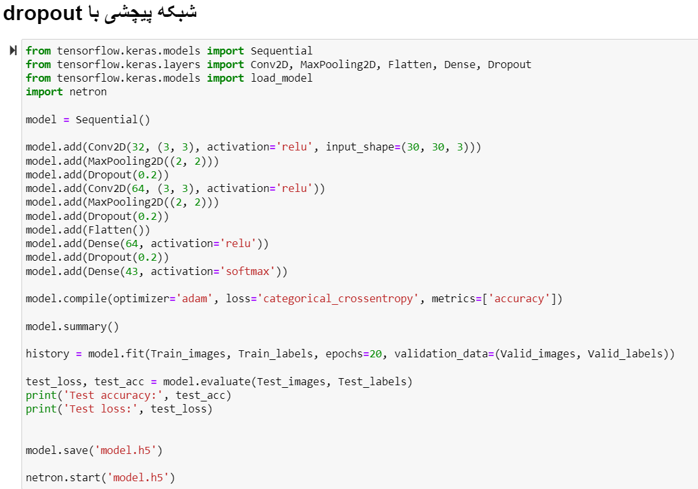

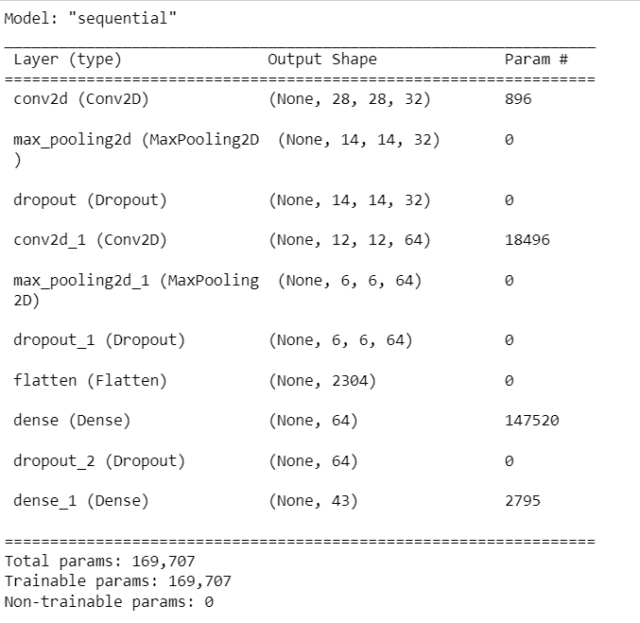

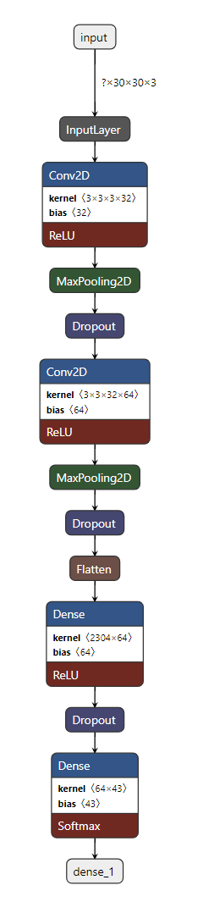

**Plot شبکه پیچشی با Dropout**

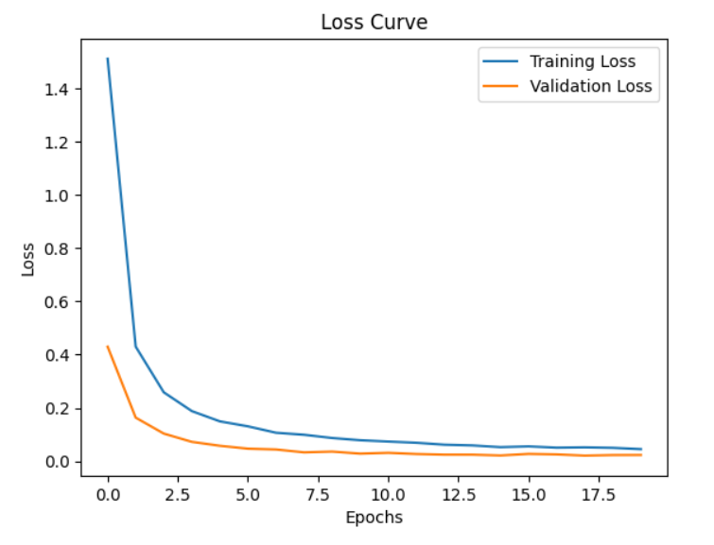

**Loss function برحسب تعداد ایپاک**

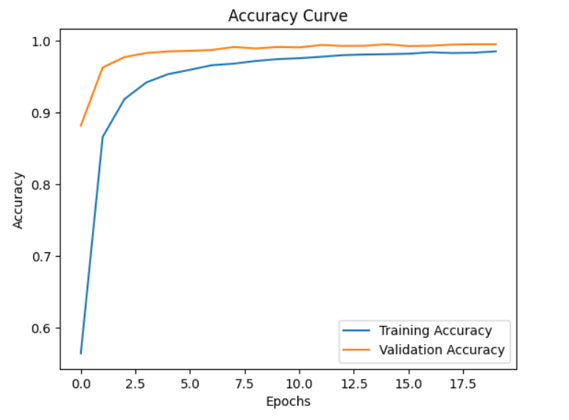

**Accuracy برحسب تعداد ایپاک**

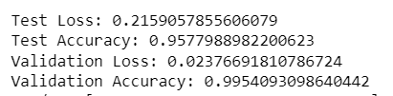

**دقت و خطا برای داده های تست و ارزیابی**

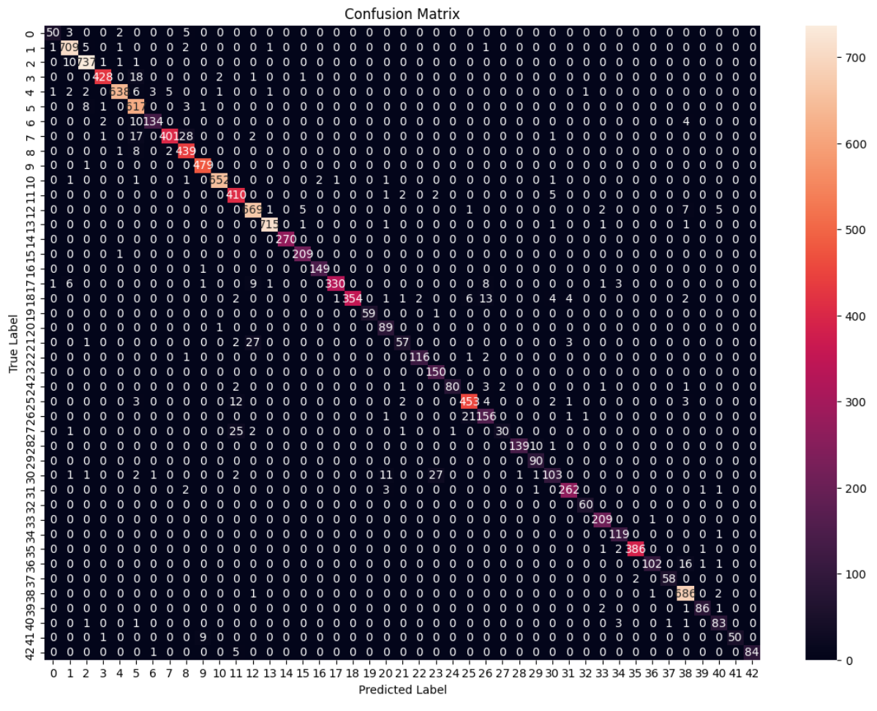

**Confusion Matrix برای داده های تست**

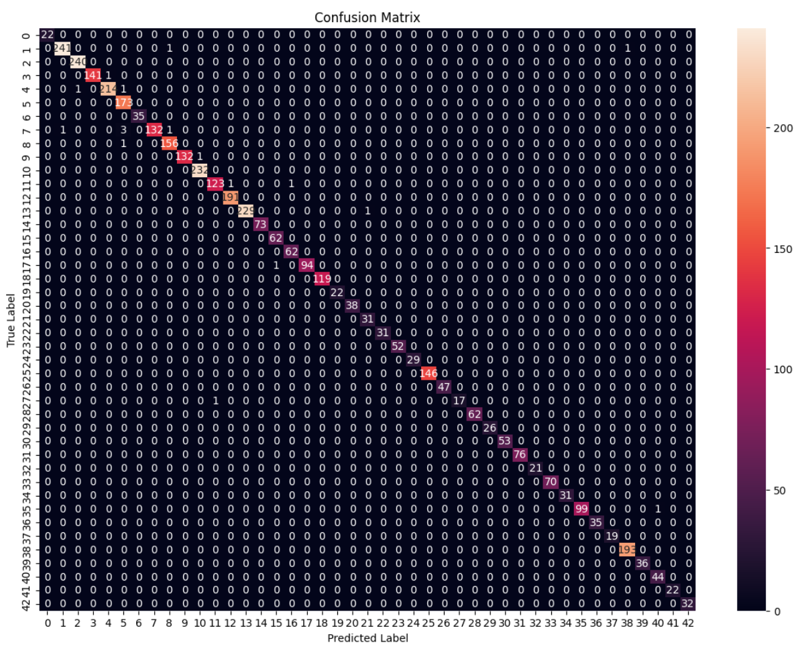

**Confusion Matrix برای داده های ارزیابی**

**شبکه پیچشی با بهینه ساز SGD :**

**باتوجه به اینکه dropout نمودار دقت و خطا را smooth یا یکنواخت کرد آن را نگه می داریم و برای مدل Adam همان مدل dropout را در نظر می گیریم.**

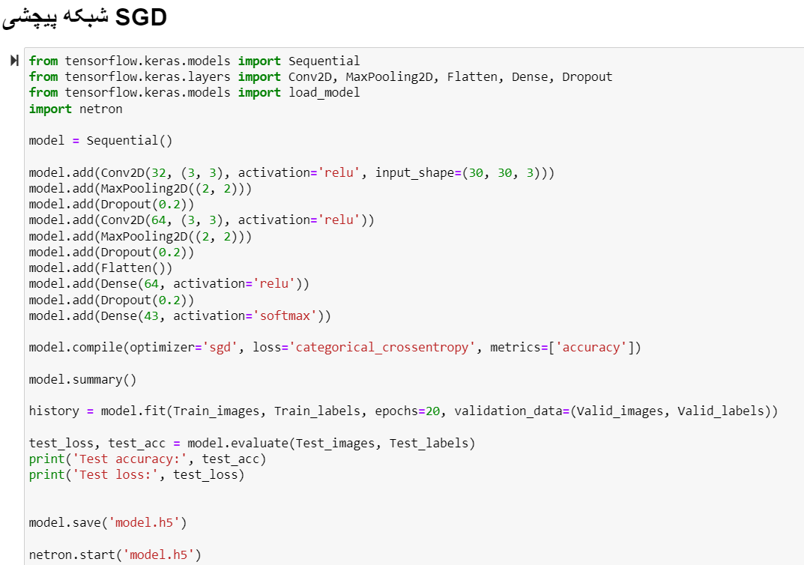

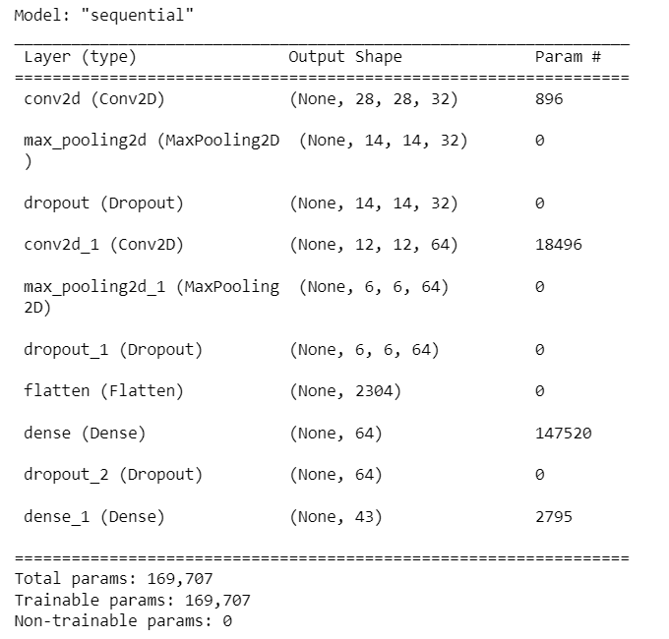

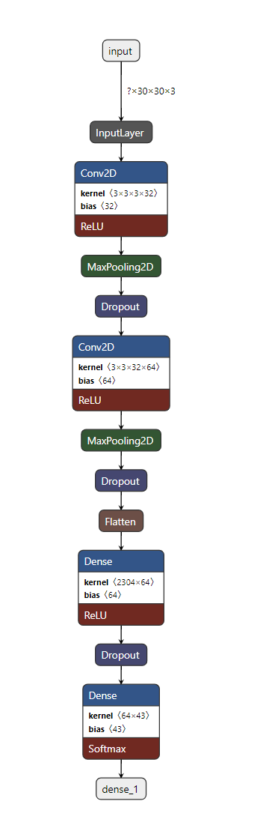

**Plot برای شبکه پیچشی با بهینه ساز SGD**

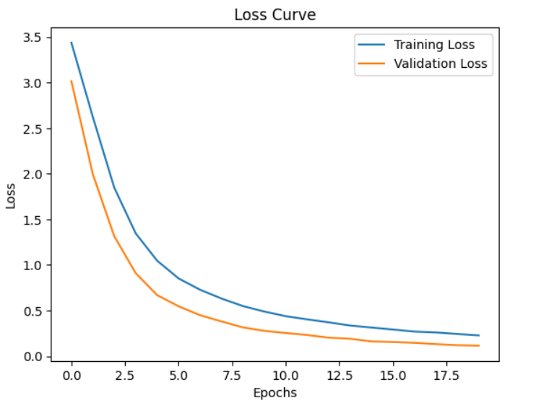

**Loss function برحسب تعداد ایپاک**

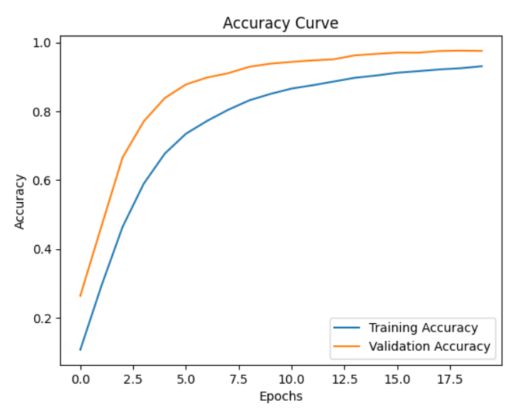

**Accuracy بر حسب تعداد ایپاک**

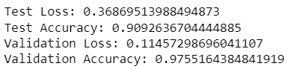

**دقت و خطا برای داده های تست و ارزیابی**

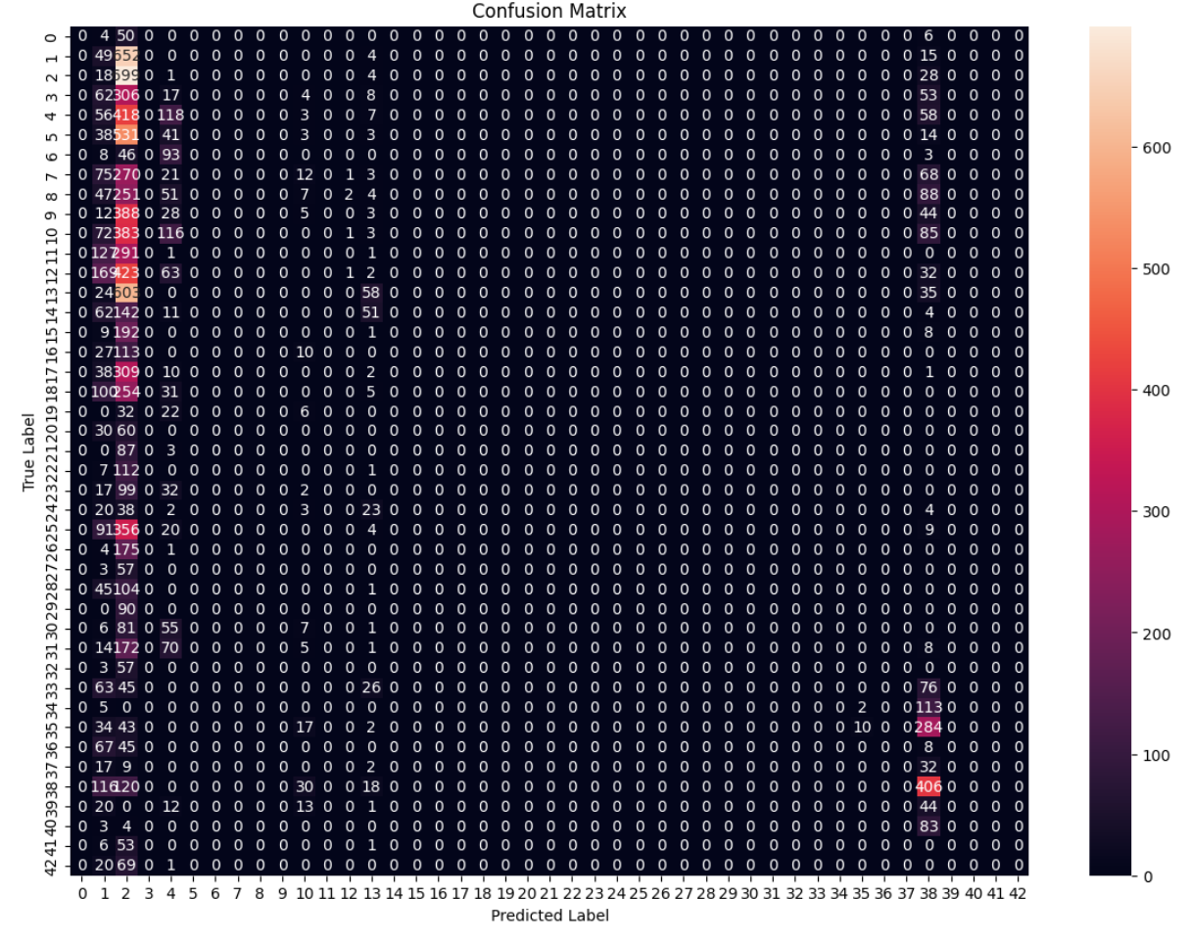

**Confusion matrix برای داده های تست**

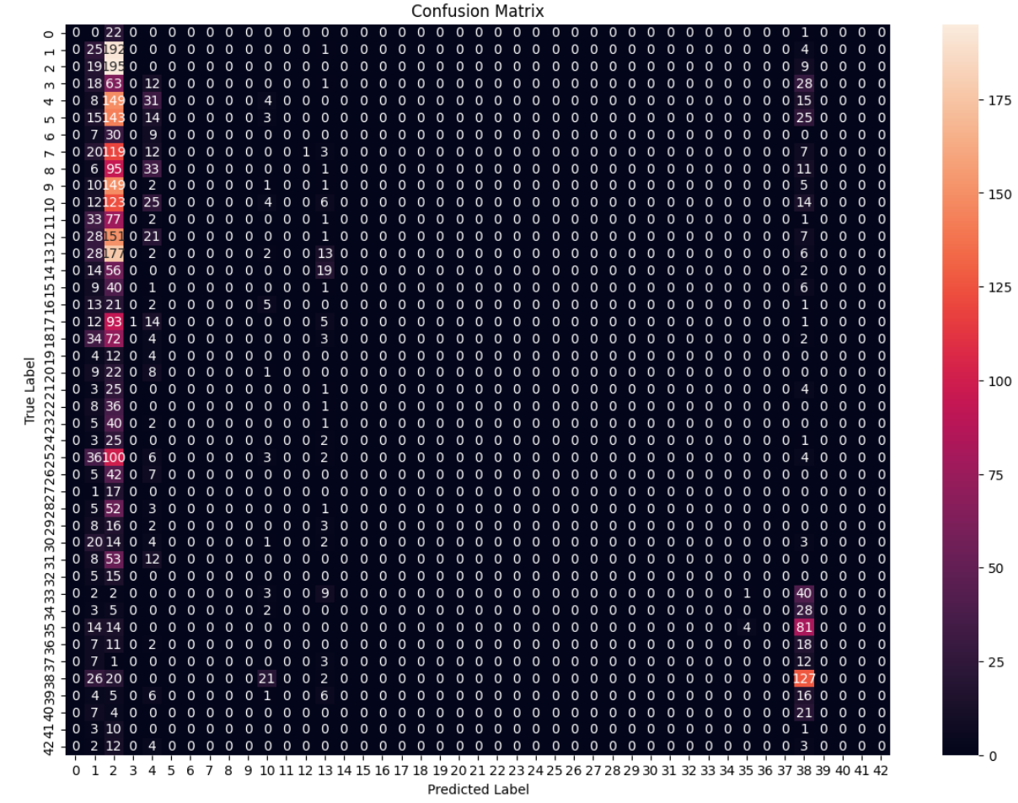

**Confusion matrix برای داده های ارزیابی**

**شبکه پیچشی با تابع فعال سازی Relu :**

**تا اینجا همه ی شبکه های پیچشی تربیت شده با تابع فعال ساز Relu برای تمام حالت ها تربیت شدند لذا برای شبکه پیچشی Relu داده های همان ها را استفاده می کنیم.**

**همچنین تا اینجا بهترین مدل مربوط به Max pooling با dropout و بهینه ساز Adam بوده است لذا با این توابع ادامه می دهیم.**

**شبکه پیچشی با تابع فعال سازی sigmoid :**

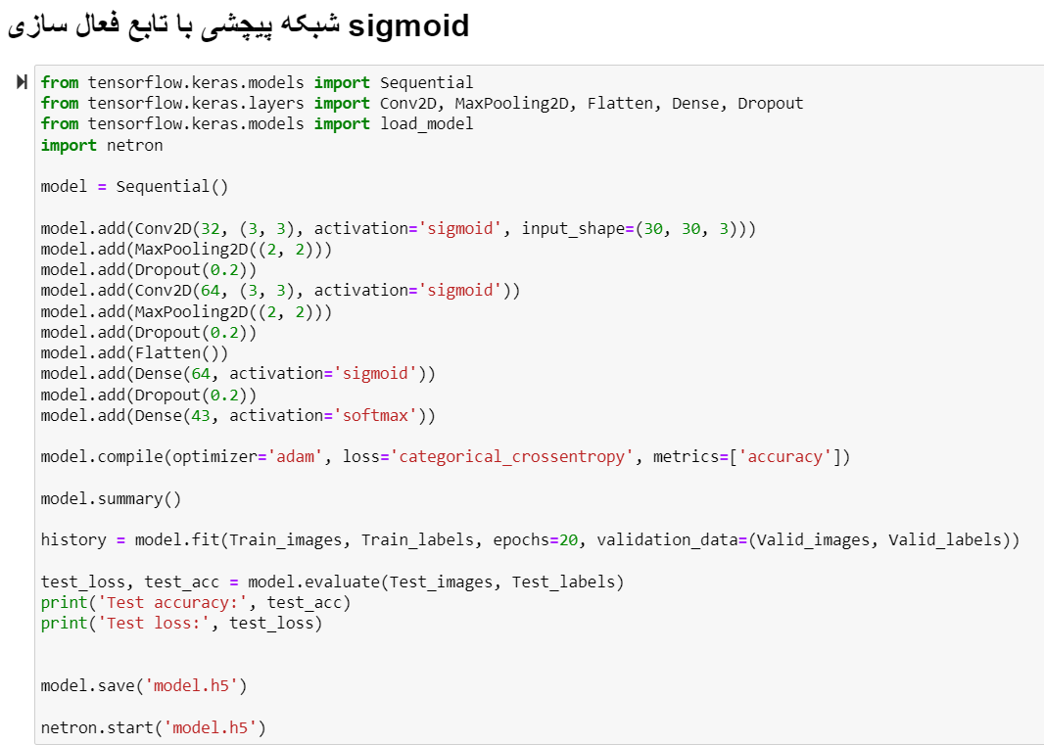

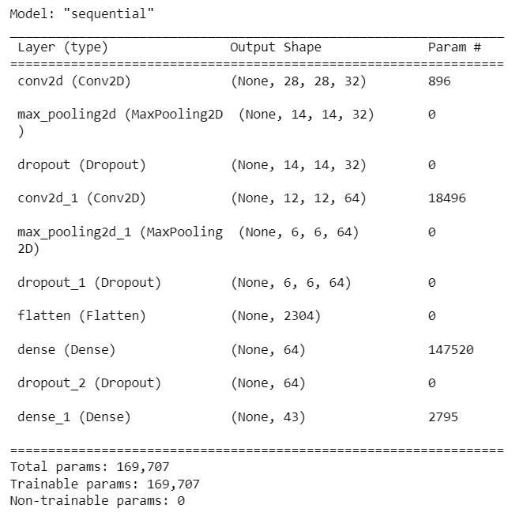

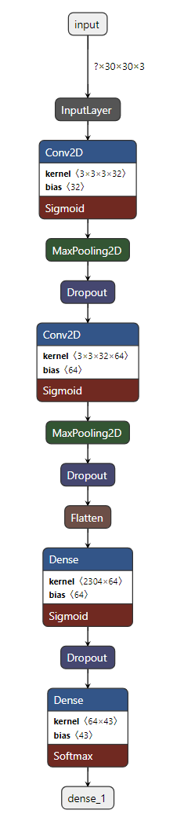

**Plot برای شبکه پیچشی با تابع فعال ساز sigmoid**

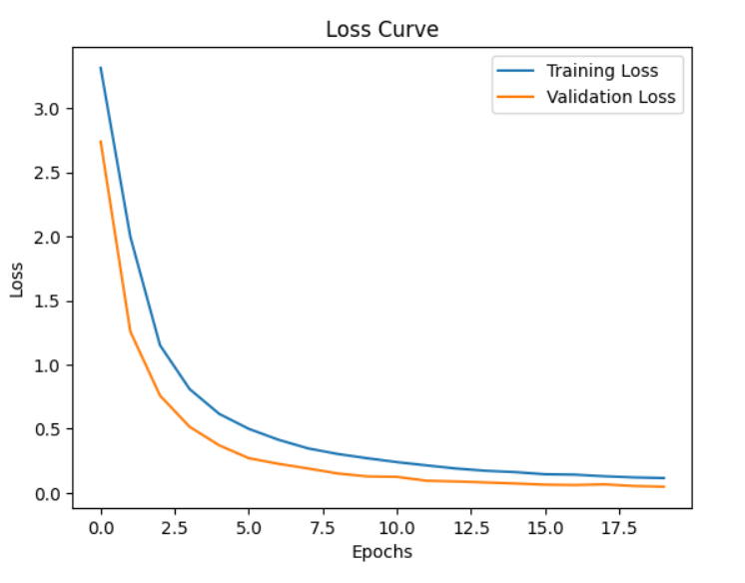

**Loss function برحسب تعداد ایپاک**

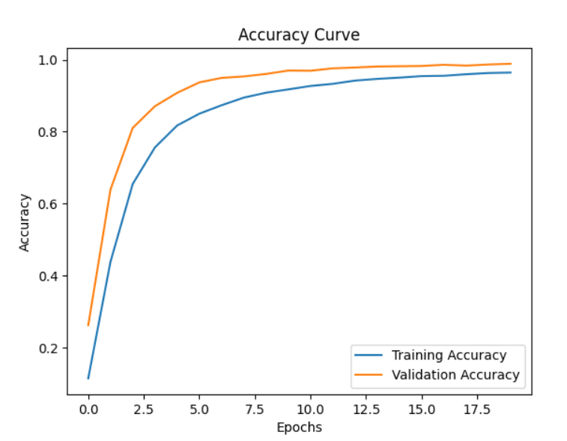

**Accuracy برحسب تعداد ایپاک**

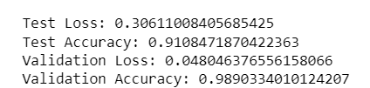

**دقت و خطا برای داده های تست و ارزیابی**

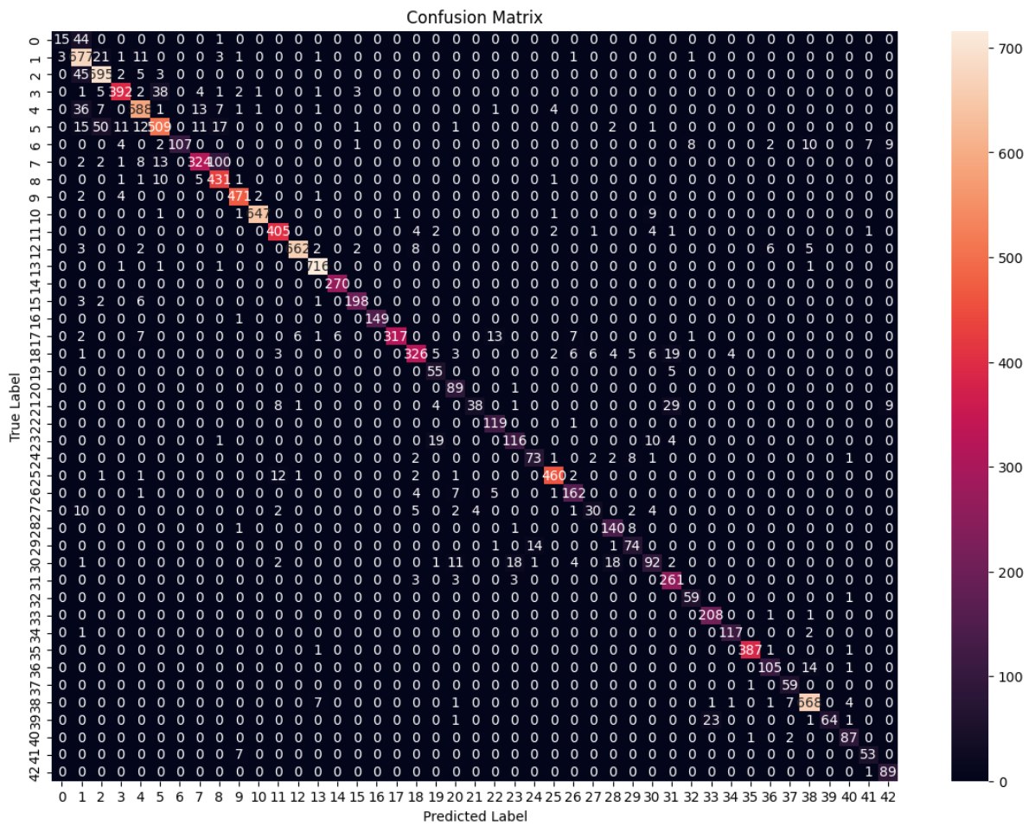

**Confusion Matrix برای داده های تست**

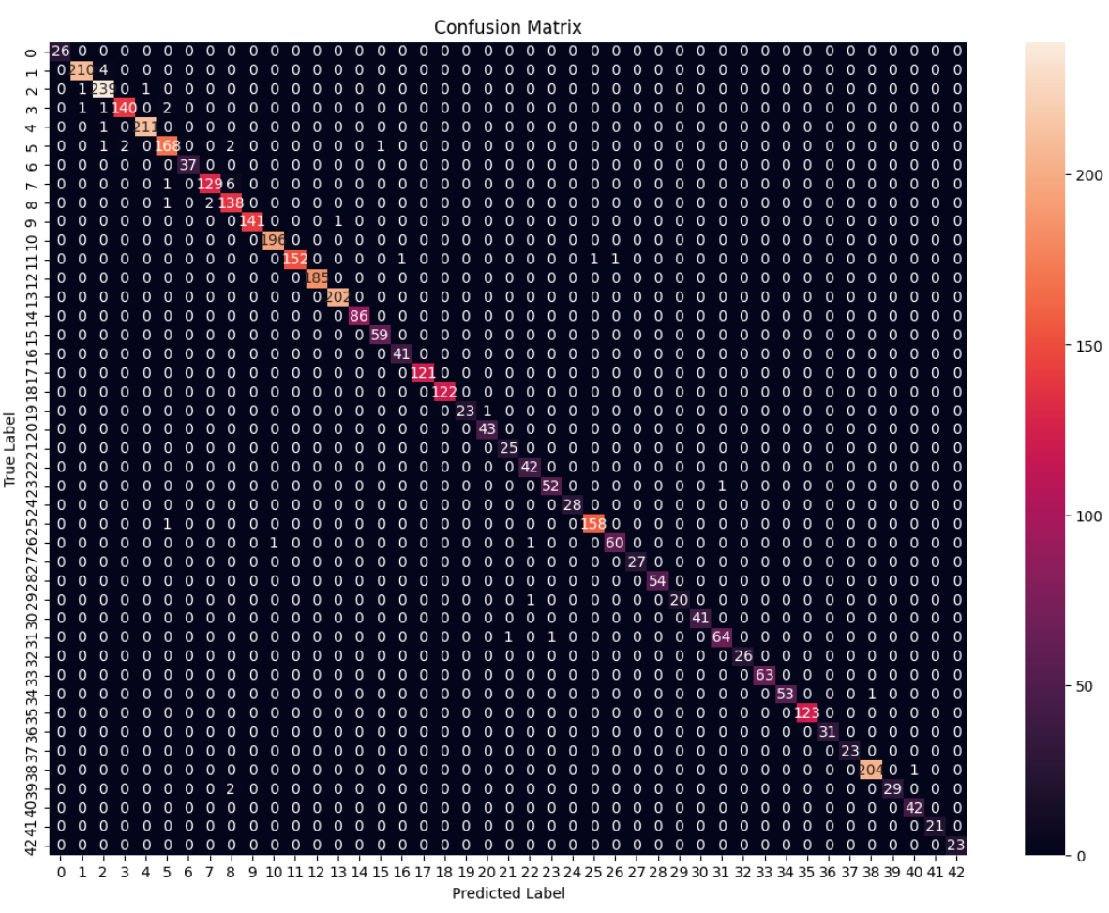

**Confusion Matrix برای داده های تست**

**شبکه پیچشی با تابع فعال سازی tanh :**

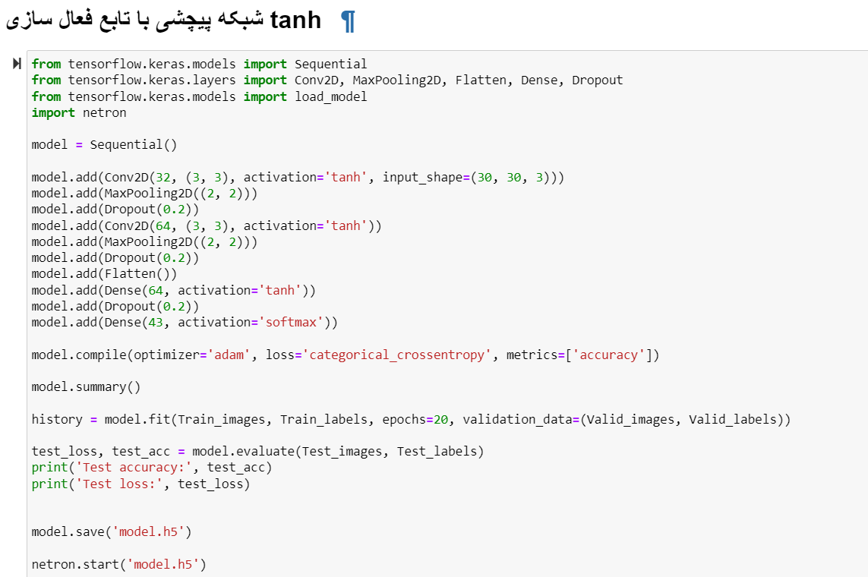

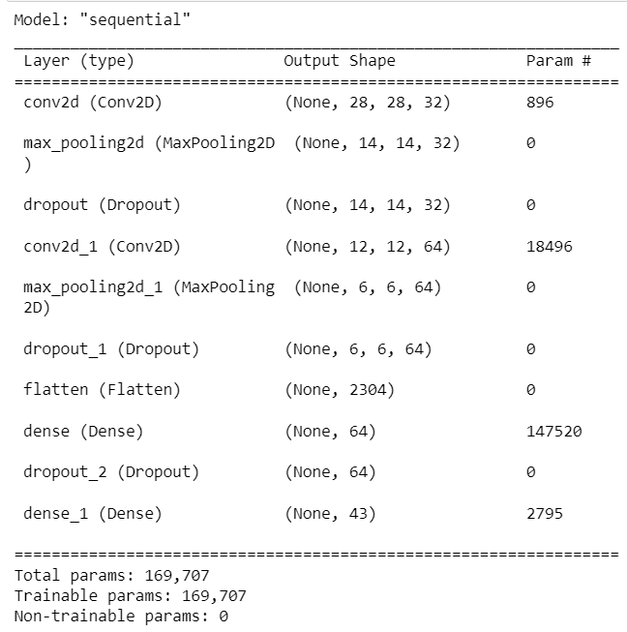

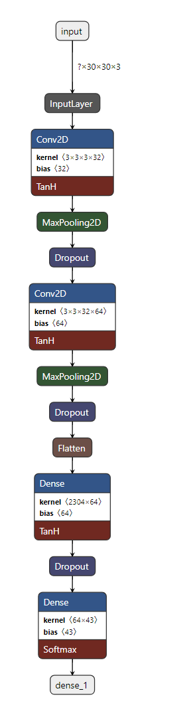

**Plot برای شبکه پیچشی با تابع فعال ساز tanh**

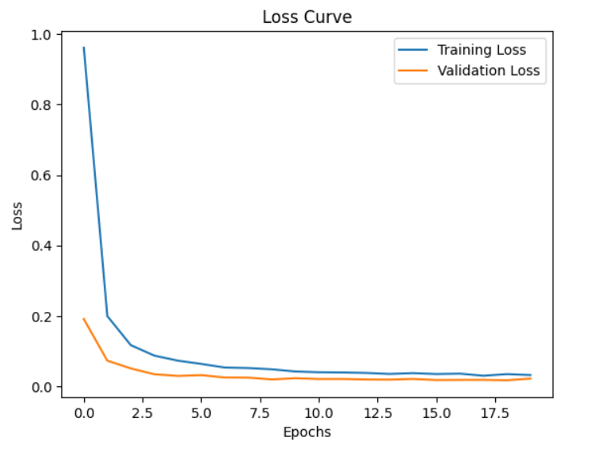

**Loss function بر حسب تعداد ایپاک**

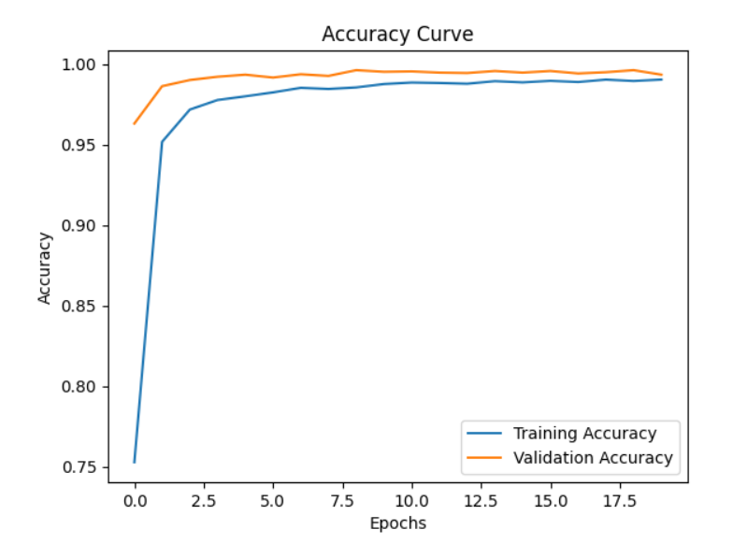

**Accuracy بر حسب تعداد ایپاک**

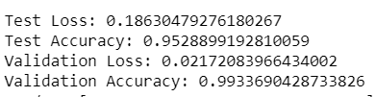

**دقت و خطا برای داده های تست و ارزیابی**

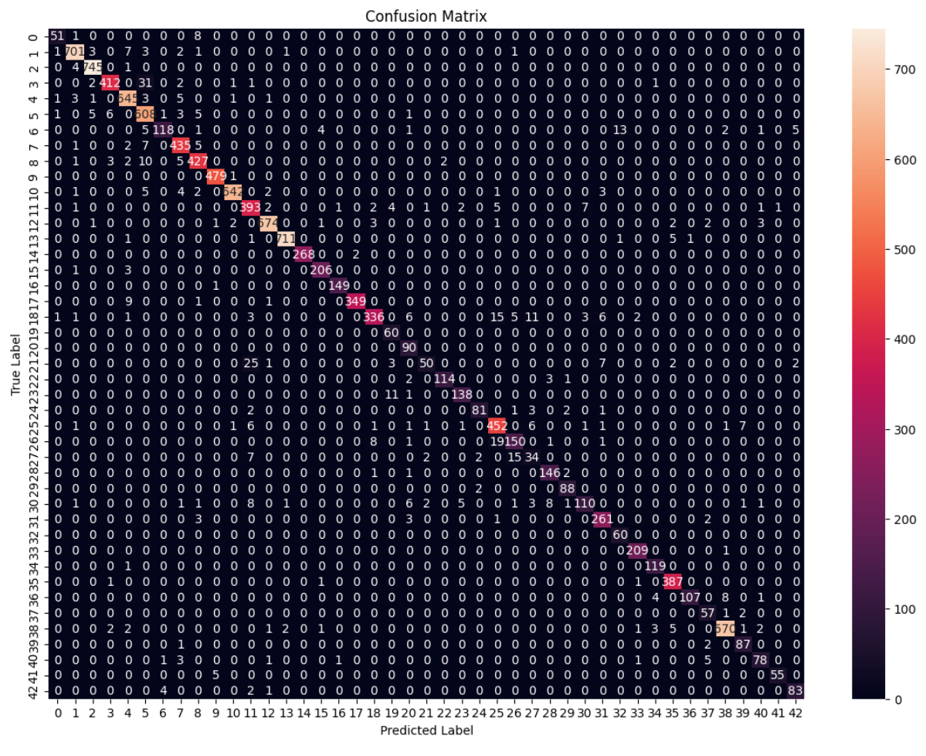

**Confusion Matrix برای داده های تست**

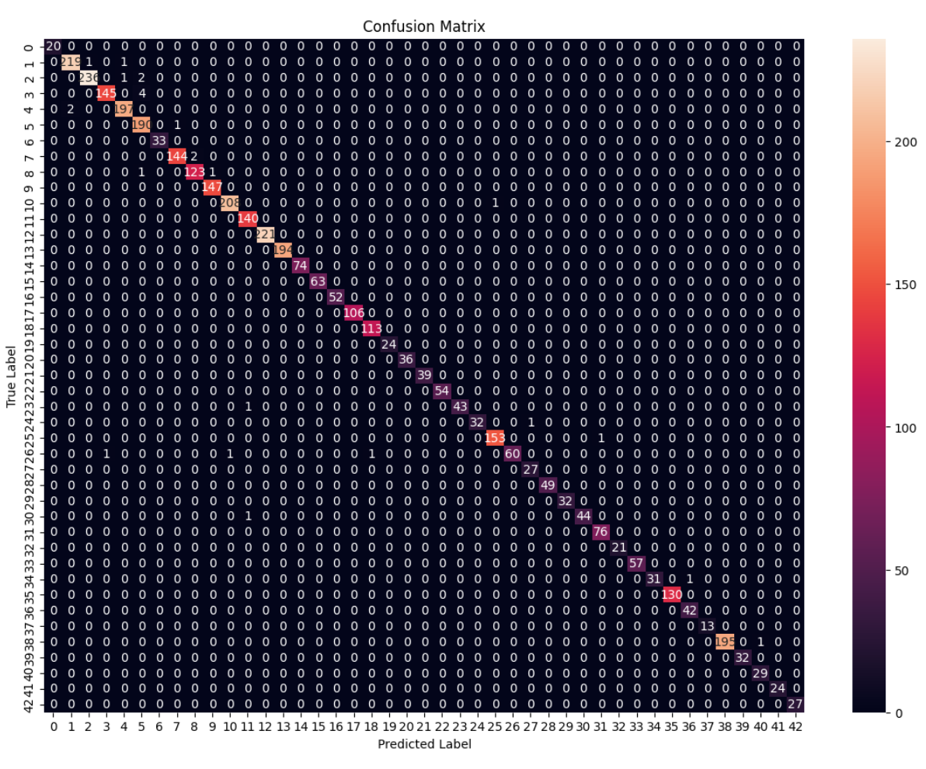

**Confusion Matrix برای داده های ارزیابی**

**شبکه پیچشی با روش Data Augmentation :**

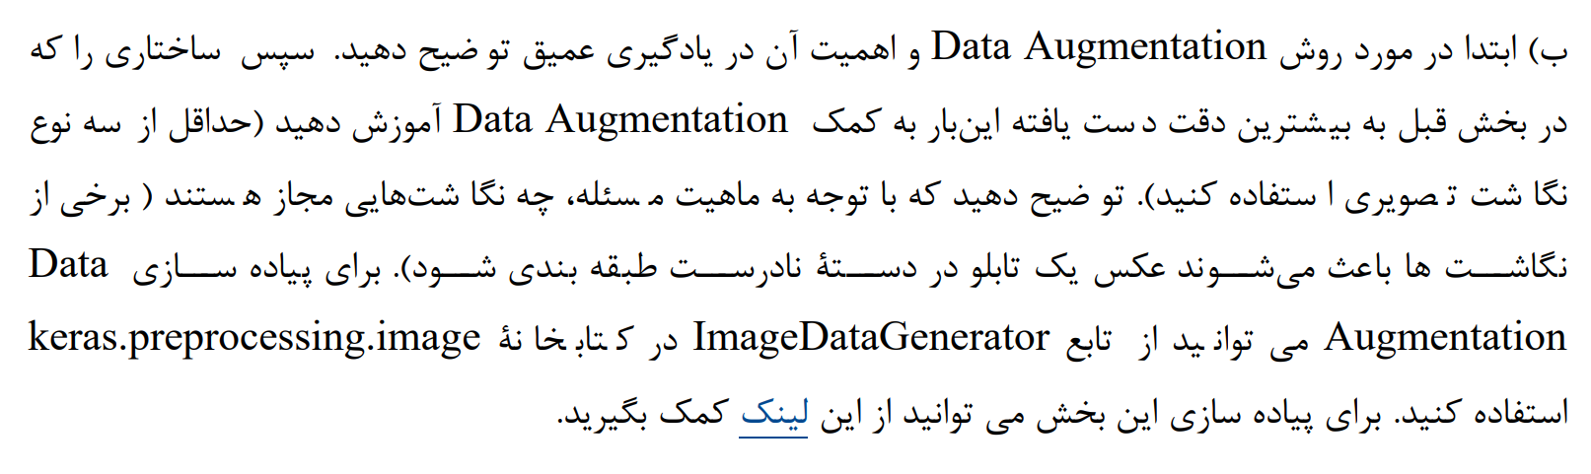

تا اینجا بهترین مدل شامل موارد زیر می باشد:

**_ Max pooling**

**_ Dropout**

**_ بهینه ساز Adam**

**_ تابع فعال ساز Relu**

لذا روش Data Augmentation را روی مدل با این مشخصات پیاده میکنیم.

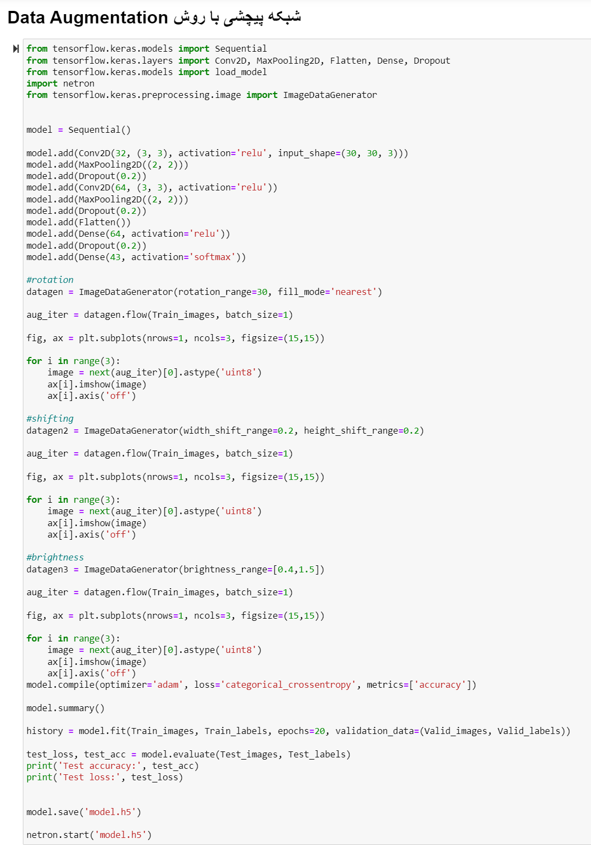

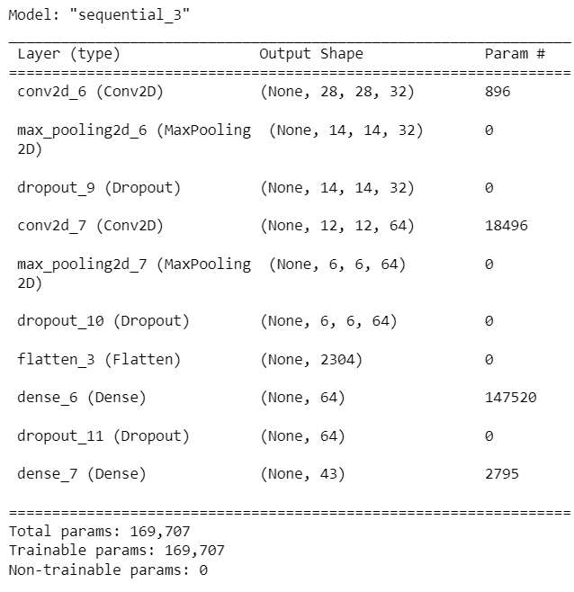

کلاس Keras Image Data Generator یک راه سریع و آسان برای تقویت تصاویر ارائه می دهد. این روش مجموعه ای از تکنیک های مختلف مانند استانداردسازی، چرخش، جابجایی، چرخش، تغییر روشنایی و بسیاری موارد دیگر را ارائه می دهد. مزیت اصلی استفاده از کلاس Keras Image Data Generator این است که به گونه ای طراحی شده است که افزایش داده ها را در زمان واقعی ارائه دهد. به این معنی که در حالی که مدل شما هنوز در مرحله آموزش است، در حال تولید تصاویر تقویت شده است. کلاس Image Data Generator تضمین می کند که مدل تغییرات جدیدی از تصاویر را در هر دوره دریافت می کند. اما فقط تصاویر تبدیل شده را برمی گرداند و آن را به مجموعه اصلی تصاویر اضافه نمی کند. اگر در واقع اینطور بود، پس مدل چندین بار تصاویر اصلی را می دید که قطعاً بیش از حد به مدل ما می رسید. یکی دیگر از مزایای Image Data Generator این است که به حافظه کمتری نیاز دارد. این به این دلیل است که بدون استفاده از این کلاس، همه تصاویر را به یکباره بارگذاری می کنیم. اما با استفاده از آن، تصاویر را به صورت دسته‌ای بارگذاری می‌کنیم که مقدار زیادی از حافظه را ذخیره می‌کند.

در این سوال ما از سه نگاشت تصویری:

**Rotation**

که مربوط به اصلاح زوایه ی تصاویر است

**Shifting**

که مربوط به قرار گیری تابلوهای داده ها در محل های مختلف تصویر می باشد

**Brightness**

که مربوط به اصلاح نور و روشنایی تصاویر می باشد

استفاده کرده ایم.

علت این موضوع این است که در داده های تصویری موجود سه مشکل اصلی مربوط به نور و محل تابلو در عکس و زاویه ی تابلو ها می باشد لذا از این سه نگاشت برای اصلاح همین سه مورد استفاده میکنیم.

مثلا چون تصاویری که برعکس گرفته شده باشند بسیار کم است نیازی به استفاده از flipping نداریم.

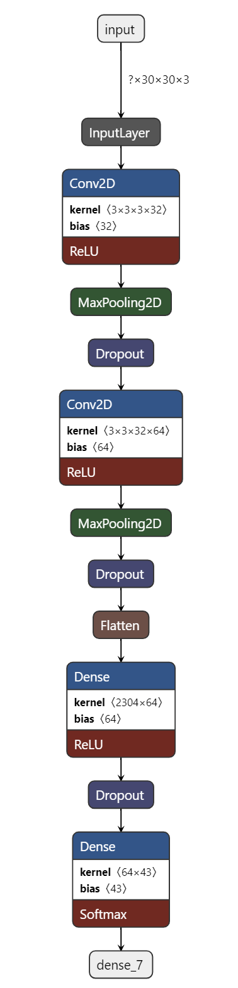

**Plot برای شبکه پیچشی با Data Augmentation**

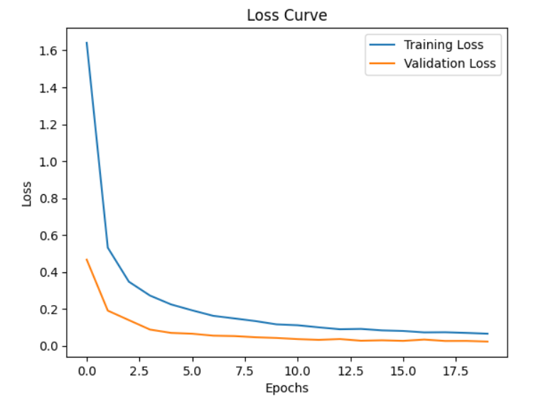

**Loss function برحسب تعداد ایپاک**

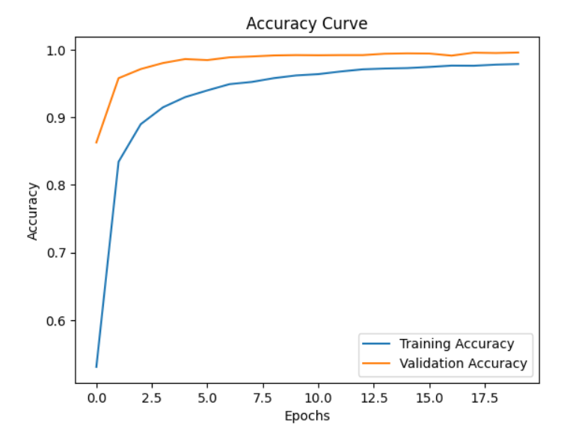

**Accuracy برحسب تعداد ایپاک**

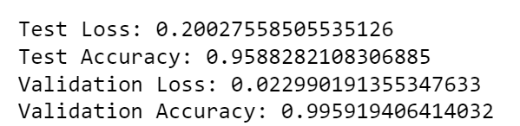

**دقت و خطا برای داده های تست و ارزیابی**

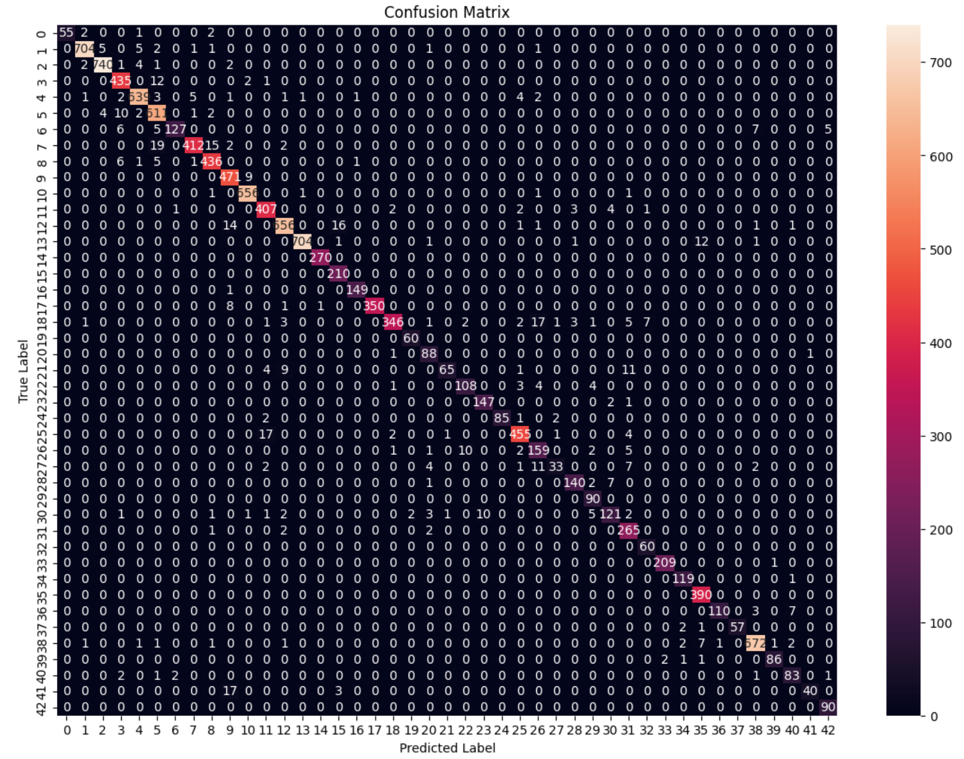

**Confusion Matrix برای داده های تست**

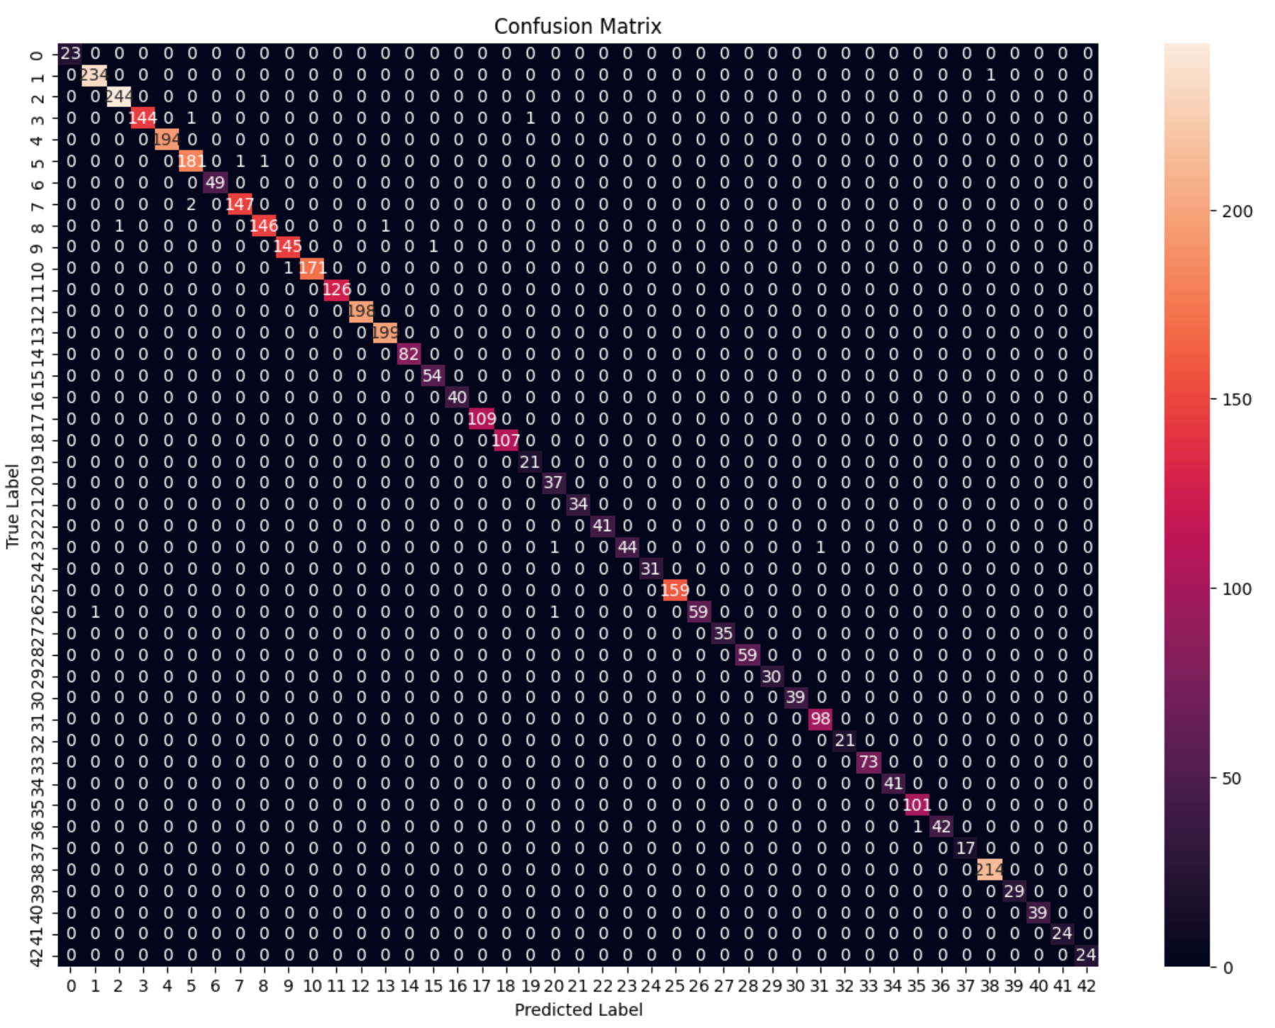

**Confusion Matrix برای داده های ارزیابی**

**مقایسه نتایج**



|  |  |  |  |  |
| --- | --- | --- | --- | --- |
| **model** | **Test Loss** | **Test Acc** | **Valid Loss** | **Valid Acc** |
| **MLP** | **0.752** | **0.852** | **0.259** | **0.94** |

|  |  |  |  |  |
| --- | --- | --- | --- | --- |
| **model** | **Test Loss** | **Test Acc** | **Valid Loss** | **Valid Acc** |
| **CNN Relu -Max pooling Adam- none dropout** | **0.486** | **0.938** | **0.042** | **0.989** |

|  |  |  |  |  |
| --- | --- | --- | --- | --- |
| **model** | **Test Loss** | **Test Acc** | **Valid Loss** | **Valid Acc** |
| **CNN Relu -Average pooling Adam- none dropout** | **0.559** | **0.916** | **0.066** | **0.989** |

|  |  |  |  |  |
| --- | --- | --- | --- | --- |
| **model** | **Test Loss** | **Test Acc** | **Valid Loss** | **Valid Acc** |
| **CNN Relu - Max pooling Adam - dropout** | **0.216** | **0.958** | **0.024** | **0.995** |

|  |  |  |  |  |
| --- | --- | --- | --- | --- |
| **model** | **Test Loss** | **Test Acc** | **Valid Loss** | **Valid Acc** |
| **CNN Relu - Max pooling SGD - dropout** | **0.389** | **0.909** | **0.115** | **0.976** |

|  |  |  |  |  |
| --- | --- | --- | --- | --- |
| **model** | **Test Loss** | **Test Acc** | **Valid Loss** | **Valid Acc** |
| **CNN Sigmoid - Max pooling SGD - dropout** | **0.306** | **0.911** | **0.048** | **0.989** |

|  |  |  |  |  |
| --- | --- | --- | --- | --- |
| **model** | **Test Loss** | **Test Acc** | **Valid Loss** | **Valid Acc** |
| **CNN Tan h - Max pooling SGD - dropout** | **0.186** | **0.952** | **0.021** | **0.993** |

|  |  |  |  |  |
| --- | --- | --- | --- | --- |
| **model** | **Test Loss** | **Test Acc** | **Valid Loss** | **Valid Acc** |
| **CNN Relu - Max pooling Adam - dropout + Data Aug** | **0.2** | **0.959** | **0.023** | **0.996** |

**نتیجه گیری:**

**همانطور که در شکل صفحه قبل مشاهده می شود جدول اول مربوط به تربیت شبکه عصبی با روش MLP و سایر روش ها مربوط به تربیت مدل با روش شبکه پیچشی می باشند.**

**واضح است که همانطور که پیش بینی می شد همه ی مدل های CNN از مدل MLP دقت بیشتری دارند و خطای کمتری. دقت مدل MLP حدود 85 درصد می باشد در صورتی که کمترین دقت شبکه های پیچشی نیز حدود 90 درصد است.**

**در میان شبکه های پیچشی اما بهترین مدل مربوط به شبکه ای است که از Max pooling و Dropout استفاده شده است و تابع بهینه ساز آن Adam می باشد و فعال ساز آن Relu است. همچنین در مدلی با مشخصات مشابه که به جای Relu از Tan h استفاده شده است همگرایی در تعداد ایپاک کمتری اتفاق افتاده است.**

**اگر بهترین شبکه را به کمک Data Augmentation اصلاح کنیم می بینیم که هم دقت افزایش می یابد و هم تابع زیان یا خطا کاهش می یابد.**

**لذا بهترین مدل مربوط به شبکه ای است که از Max pooling و Dropout استفاده شده است و تابع بهینه ساز آن Adam می باشد و فعال ساز آن Relu است و در آن از Data Augmentation استفاده شده است.**

**همانطور که در جدول آخر مشاهده می شود دقت داده های تست این مدل 95.9 درصد و تابع زیان آن 0.2 می باشد که در بین همه ی شبکه های تربیت شده بهترین نتیجه است.**

منابع:

1. ویکی پدیا
2. <https://www.w3schools.com/>
3. Youtub.com
4. <https://scikit-learn.org/stable/modules/generated/sklearn.model_selection.train_test_split.html>
5. Chat GPT
6. <https://www.analyticsvidhya.com/>
7. Pypi.org